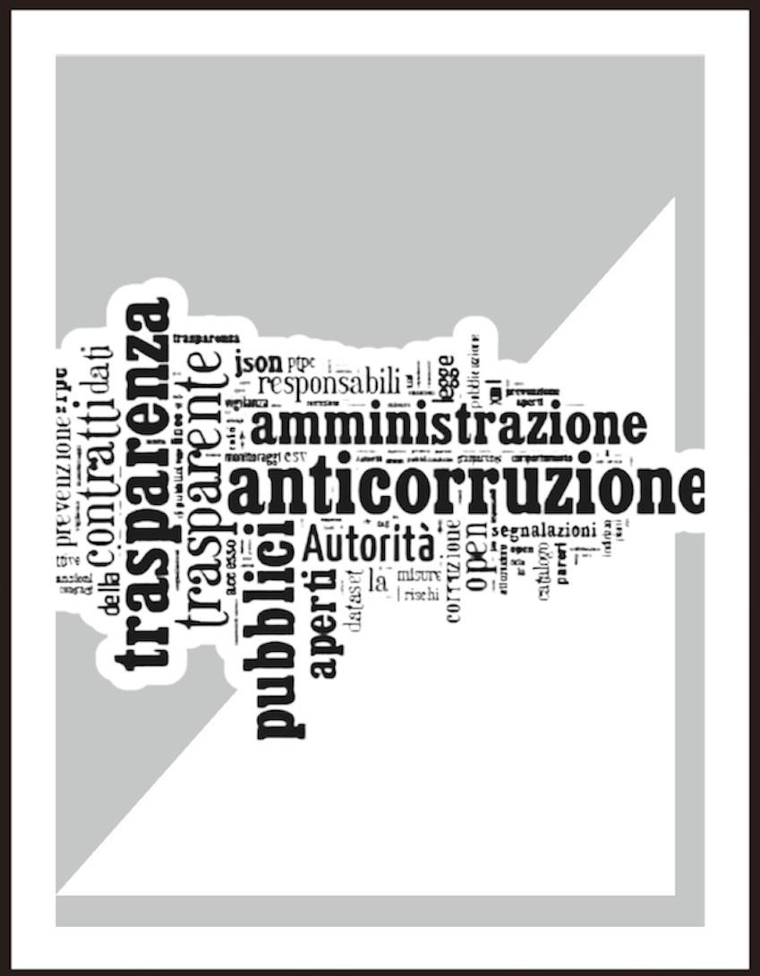

PIAO 2025 - 2027

Sezione rischi corruttivi
e trasparenza

Indice
Premessa...........................................................................................................................................................2
- Definizione di Corruzione……………………………………………………………………………………………………………….3
- I soggetti coinvolti nella Prevenzione della Corruzione………………………………………………………….…......4
- Raccordo tra PTPCT e Performance…………………………………………..…………………………………………….……..6
- Analisi del contesto interno ed esterno……………………………………………………………………………….………...7
- Monitoraggio sulla conoscenza del Piano Triennale……………………………………….…………………………....13
- Metodologia per l’analisi dei rischi……………………………………………….………………………………………..…….14
- Le misure di prevenzione del rischio di corruzione………………………….…………..……………………………….16
- Programma per la Trasparenza e l’Integrità – PTI………………………………………………………………..………..23
- Trasparenza e protezione dei dati personali……………………………………………….…………………………………29
- Accesso Civico……………………………..………………………………………………………………………….…………………….30
- Partecipazione degli Stakeholder (portatori di interesse) …………………………………………………………….31
- Monitoraggio 2025 ………………………………………………………………………………………………………..………...32

Allegati:
- All. A: Mappatura dei processi.
- All. B: Elenco degli obblighi di pubblicazione

Premessa

Tale sezione è stata redatta secondo le indicazioni del Piano Nazionale Anticorruzione (PNA) 2025-2027 (e precedenti) presentato da ANAC alla 42ª Assemblea annuale dell’ANCI.
Le linee guida del nuovo Piano Nazionale Anticorruzione 2025-2027, costituiscono un documento che, nelle intenzioni dell’Autorità, segna una discontinuità rispetto al passato e ridisegna la programmazione triennale di Comuni e amministrazioni.
L’iter ha seguito i seguenti step:
- Adozione Preliminare: Il Consiglio dell'ANAC ha adottato il PNA 2025-2027 in via preliminare il 30 luglio 2025.
- Consultazione Pubblica: Dal 7 agosto al 30 settembre 2025 si è svolta una consultazione per raccogliere contributi dagli stakeholder.
- Approvazione Finale: L'ANAC ha approvato definitivamente il piano nel novembre 2025, presentandone le linee guida all'assemblea Anci, evidenziando che non è un mero aggiornamento ma un nuovo piano strategico.
- Contenuti e Obiettivi:
- Guida per le PA: Fornisce indicazioni su rischi, obiettivi e misure di prevenzione, integrando legalità, trasparenza e performance.
- Strumento Integrato: Unisce legalità, trasparenza e performance in un'unica cornice programmatica.
- Coinvolgimento: Sottolinea l'importanza di coinvolgere enti locali, società civile e stakeholder.
I principi ispiratori dell’importante innovazione apportata col PNA mirano, in primis, alla realizzazione delle buone pratiche di prevenzione della corruzione, che non sono un onere che appesantisce l’attività amministrativa e nemmeno un ostacolo al perseguimento degli obiettivi istituzionali di un’amministrazione. Al contrario, costituiscono un importante alleato delle P.A., non solo per garantire il rispetto della legalità ed il buon uso del denaro pubblico, ma anche per amministrare meglio, più celermente ed efficacemente.
Attraverso lo strumento del Piano Nazionale Anticorruzione (PNA) si promuove legalità e trasparenza indicando alle amministrazioni comunali concreti suggerimenti operativi e buone prassi da seguire, con la finalità ultima di accrescere la credibilità della pubblica amministrazione e la fiducia dei cittadini nelle istituzioni.
Prevenire la corruzione coincide con l’obiettivo di garantire buona amministrazione, usare bene le risorse pubbliche e offrire migliori servizi ai cittadini e tutto questo non può essere lasciato all'improvvisazione. È infatti necessaria una pianificazione rigorosa che coinvolga non solo Anac come Autorità competente, ma tutte le amministrazioni interessate, con una prospettiva di medio termine e impegni concreti e verificabili. Questa è esattamente la mission del Piano Nazionale Anticorruzione (PNA 2025-2027).

In sintesi:
Il Piano Nazionale Anticorruzione (PNA) 2025-2027 dell'ANAC è un documento nuovo e rinnovato, non un semplice aggiornamento, che mira a rafforzare legalità e trasparenza nella PA con un approccio integrato tra prevenzione, efficienza e integrità, individuando i principali rischi di corruzione, offrendo strategie e linee guida operative (anche in vista del nuovo Codice dei Contratti Pubblici e del PIAO), e promuovendo un percorso continuo di miglioramento e formazione per le amministrazioni locali.
- Caratteristiche Principali:
Nuova Struttura e Strategia: Introduce una visione strategica triennale per la prevenzione della corruzione, la promozione della trasparenza e dell'integrità, con obiettivi, azioni concrete e indicatori.
- Integrazione con il PIAO:
Fornisce indicazioni per collegare meglio la prevenzione della corruzione con le altre aree del Piano Integrato di Attività e Organizzazione (PIAO).
- Focus su Contratti Pubblici:
Approfondisce i rischi e le misure di prevenzione alla luce del nuovo Codice dei Contratti Pubblici.
- Chiarimenti su Inconferibilità e Incompatibilità:
Offre orientamenti operativi per le ipotesi previste dal D.Lgs. 39/2013.
- Trasparenza Rafforzata:
Supporta le amministrazioni nell'implementazione della sezione "Amministrazione Trasparente".
- Processo Continuo:
Sottolinea che l'adozione dei Piani Triennali per la Prevenzione della Corruzione e della Trasparenza (PTPCT) deve essere un percorso dinamico di analisi e miglioramento.
- Prevenzione come Efficienza:
Sposta il focus dalla mera compliance a strumento di miglioramento dell'efficienza amministrativa e della qualità dei servizi.
Obiettivi per le Amministrazioni:
- Adottare Piani Triennali (PTPCT) aggiornati e integrati nel PIAO.
- Individuare e gestire i rischi corruttivi nei processi amministrativi.
- Garantire formazione e consapevolezza del personale.
- Monitorare e vigilare sui procedimenti.
Alla luce delle considerazioni sopra esposte, il PNA 2025-2027 spinge le pubbliche amministrazioni verso un approccio proattivo e integrato per costruire una cultura dell'integrità, rendendo la prevenzione un alleato strategico e non un adempimento burocratico.

Nella presente Sezione sono definiti gli obiettivi strategici in materia di anticorruzione e trasparenza, la cui attuazione contribuisce alla creazione del valore pubblico intesa come miglioramento della qualità della vita e del benessere economico, sociale, ambientale delle comunità di riferimento, degli utenti, degli stakeholders, dei destinatari di una politica o di un servizio. In quest’ottica, la prevenzione della corruzione è dimensione del valore pubblico e per la creazione del valore pubblico che ha natura trasversale relativamente a tutte le attività volte alla realizzazione della missione istituzionale di AREUS. Nel prevenire fenomeni di cattiva amministrazione e nel perseguire obiettivi di imparzialità e trasparenza, la prevenzione della corruzione contribuisce, cioè, a generare valore pubblico, riducendo gli sprechi e orientando correttamente l’azione amministrativa. Lo stesso concetto di valore pubblico è valorizzato attraverso un miglioramento continuo del processo di gestione del rischio, elemento su cui AREUS investe sin dalla sua istituzione, di pari passo con il miglioramento dei controlli interni e che hanno caratterizzato la metodologia utilizzata per la mappatura dei processi descritta nei paragrafi successivi.
L’obiettivo del PIAO è di mettere a sistema gli strumenti di programmazione e di coordinare fra loro i vari documenti di programmazione, in quanto funzionali ad una verifica dell’efficienza dell’organizzazione nel suo complesso, nonché a sottolineare la rilevanza dell’integrazione dei sistemi di risk management con i sistemi di pianificazione, programmazione, valutazione e controllo interno delle amministrazioni. Tale integrazione in AREUS era presente anche nei precedenti PTPCT e PIAO.
Nella elaborazione del P.T.P.C.T. sin dalla prima edizione si sono sempre tenuti in considerazione alcuni principi di ordine strategico, metodologico e finalistico contenuti nei PNA, ivi compreso il PNA 2025-2027.

Principi strategici:
- coinvolgimento dell’organo di indirizzo e dei Dirigenti delle aree organizzative aziendali;
- cultura organizzativa diffusa di gestione del rischio corruttivo: non riguarda solo il RPCT ma l’intera struttura. A tal fine, occorre sviluppare a tutti i livelli organizzativi una responsabilizzazione diffusa e una cultura consapevole dell’importanza del processo di gestione del rischio e delle responsabilità correlate;
- collaborazione con altre aziende del sistema sanitario regionale, enti o organismi.

Principi metodologici:

a) prevalenza della sostanza sulla forma;

b) gradualità;
- selettività: il trattamento del rischio avviene a partire dai processi risultati a rischio più elevato. Sono introdotte nuove misure di contrasto del rischio, soltanto dopo avere considerato quelle già esistenti e solo se ritenute effettivamente necessarie;
- integrazione: è assicurata una piena integrazione tra il processo di gestione del rischio corruzione e il ciclo di gestione della performance;
- miglioramento e apprendimento continuo: il processo di gestione del rischio è improntato a una logica di continuo miglioramento, grazie ai processi di apprendimento generati dal sistema di monitoraggio predisposto per verificare l’attuazione delle misure e del sistema di prevenzione nel suo complesso.

Principi finalistici:
- effettività: il processo di gestione del rischio deve tendere ad una effettiva riduzione del livello di esposizione dell’organizzazione ai rischi corruttivi e coniugarsi con criteri di efficienza e efficacia complessiva dell’amministrazione, evitando di generare oneri organizzativi inutili o ingiustificati e privilegiando misure specifiche che agiscano sulla semplificazione delle procedure e sullo sviluppo di una cultura organizzativa basata sull’integrità.

- efficienza: i principi già enunciati nel PNA 2022 e, successivamente nel PNA 2025, trovano piena applicazione nel PIAO, con particolare riferimento alla integrazione tra il processo di gestione del rischio corruzione e il ciclo di gestione della performance e all’obiettivo di “valore pubblico”. La prevenzione della corruzione e l’attuazione della trasparenza costituiscono attività essenziali nella generazione di tale valore, inteso come il miglioramento del livello di benessere delle comunità di riferimento delle pubbliche amministrazioni.

Anche per l’anno 2026 le misure individuate assumono carattere di PRE-REQUISITO per accedere alla valutazione delle performances individuali nella parte che apprezza il valore del comportamento e delle competenze organizzative

1. Definizione di corruzione

Il termine corruzione comprende, non solo l’intera gamma dei delitti contro la P.A. disciplinati dal codice penale, ma anche le situazioni in cui, a prescindere dalla rilevanza penale, emerga un malfunzionamento dell’amministrazione a causa dell’uso a fini privati delle funzioni attribuite. In linea con la strategia delineata, sia a livello internazionale che nazionale, “la corruzione consiste in comportamenti impropri di un pubblico funzionario che, al fine di curare un interesse personale o un interesse particolare di terzi, assume (o concorre all’adozione) di una decisione pubblica deviando dai propri doveri d’ufficio cioè dalla cura imparziale dell’interesse pubblico affidatogli” (PNA 2019).
Più in generale, dunque la corruzione include i comportamenti contrari a quelli propri di un funzionario pubblico, fino all’assunzione di decisioni di cattiva amministrazione, cioè di decisioni contrarie all’interesse pubblico perseguito dall’amministrazione, in primo luogo sotto il profilo dell’imparzialità, ma anche sotto il profilo del buon andamento (funzionalità ed economicità).
La prevenzione della corruzione e l’attuazione della trasparenza contribuiscono alla creazione di “valore pubblico” ed hanno natura trasversale a tutte le attività volte alla realizzazione della missione istituzionale di un’amministrazione.

2. I soggetti coinvolti nella prevenzione della corruzione
La prevenzione dei fenomeni di corruzione e di maladministration, in generale, deve riguardare ogni singolo cittadino o organizzazione. Tutti dobbiamo sentirci coinvolti, qualunque sia il ruolo all’interno dell’azienda: dirigenti, pazienti, fornitori, istituzioni.
La corruzione in sanità è ritenuta più grave poiché sottrae risorse, sempre più scarse, alla cura dei pazienti, pertanto l’azione di contrasto deve essere un dovere di ogni singolo individuo.
Il PNA stabilisce che tutti i dipendenti delle strutture coinvolte nell’attività mantengono, ciascuno il proprio personale livello di responsabilità in relazione ai compiti effettivamente svolti.
I soggetti che in AREUS, in maniera tra loro coordinata, concorrono alla prevenzione della corruzione sono di seguito indicati:
- il Direttore Generale – Dott. Angelo Maria Serusi:
- designa il Responsabile della prevenzione della Corruzione e della Trasparenza;
- adotta il Piano e i suoi aggiornamenti e li comunica al Collegio sindacale e all’Organismo Indipendente di Valutazione (OIV);
- valorizza, in sede di formulazione degli indirizzi e delle strategie dell’amministrazione, lo sviluppo e la realizzazione di un efficace processo di gestione del rischio corruzione;
- assicura al RPCT un supporto concreto, garantendo la disponibilità di risorse umane e digitali adeguate, al fine di favorire il corretto svolgimento delle sue funzioni;
- promuove una cultura della valutazione del rischio all’interno dell’organizzazione, incentivando l’attuazione di percorsi formativi e di sensibilizzazione relativi all’etica pubblica che coinvolgano l’intero personale.
- il Direttore Amministrativo (non incaricato, cessazione mandato del Dott. Marco Biagini giusta Deliberazione del Commissario Straordinario AREUS n. 226 del 02.12.2025);
- componente della Direzione Strategica con funzioni di supporto e referenza istituzionale amministrativa al Direttore Generale;
- coordina l’area funzionale amministrativa della Direzione strategica;
- il Direttore Sanitario (non incaricato, cessazione mandato del Dott. Stefano Sau in data 25/12/2025 in osservanza della Sent. Corte Cost. n. 198 del 24/12/2025 e giusta nota del Direttore Generale dell’Assessorato regionale alla Sanità del 24.12.2025):
- componente della Direzione Strategica con funzioni di supporto e referenza istituzionale sanitaria al Direttore Generale.
- Coordina l’area funzionale sanitaria della Direzione strategica;
  - l’Organismo Indipendente di Valutazione (OIV):
- organismo preposto al monitoraggio, ai sensi dell’art. 14 del D.Lgs. 150/2009 e ss.mm.ii, dei processi di misurazione e valutazione della performance organizzativa e individuale, della trasparenza e dell’integrità dei controlli interni;
- il Responsabile della Prevenzione della Corruzione e Trasparenza (RCPT) - Dott.ssa Giuseppina Luisa Sedda (Delibera DG AREUS n. 266 del 01/07/2024).
- coordina l’ufficio dedicato nelle attività di prevenzione della corruzione e trasparenza a livello aziendale;
- predisposizione il Piano Triennale per la prevenzione della corruzione e trasparenza;
- monitora le misure di prevenzione previste nel piano triennale;
- verifica l’applicazione delle misure legate alla trasparenza;
- supporta i servizi aziendali nella valutazione dei casi di potenziale conflitto di interesse, incompatibilità e inconferibilità;
- raccoglie le segnalazioni di illecito e di miglioramento organizzativo e tutela del dipendente che effettua segnalazioni (c.d. whistleblower), anche attraverso il canale criptato aziendale;
- assicura la formazione di operatori e cittadini sul tema dell’integrità e dell’etica;
- valuta il rischio di corruzione per singolo processo aziendale;
- cura i rapporti con l’organismo aziendale di supporto all’organismo indipendente di valutazione regionale e con la rete regionale per l’integrità;
- tutti i Dirigenti per l’area di competenza:
sono tenuti a fornire il necessario supporto al RPCT.
Ai Dirigenti e ai Responsabili sono affidati poteri di controllo e sono attribuiti obblighi di collaborazione e monitoraggio in materia di Prevenzione della corruzione.
Inoltre, hanno la responsabilità di effettuare la valutazione del rischio di corruzione dei processi gestiti, di definire, in accorso col RPCT, le azioni di miglioramento da intraprendere per la prevenzione della corruzione e di provvedere alla raccolta e la trasmissione all’RPCT dei monitoraggi previsti dal PTCPT. Adottano inoltre le misure gestionali, quali l’avvio di procedimenti disciplinari, la sospensione e rotazione del personale (artt. 16 e 55 bis d.lgs. n. 165 del 2001). Infatti:
  - attuano le misure previste nel Piano Triennale e assicurano l’osservanza del Codice di comportamento, segnalando le ipotesi di violazione;
  - svolgono attività informativa nei confronti del Responsabile e di segnalazione all’autorità giudiziaria;
  - partecipano al processo di gestione del rischio;
  - propongono le misure di prevenzione;
- tutti i dipendenti e collaboratori dell’amministrazione:
  - partecipano al processo di gestione del rischio;
  - osservano le misure contenute nel presente Piano e nel Codice di Comportamento;
  - segnalano casi di illecito e di potenziale conflitto di interessi.

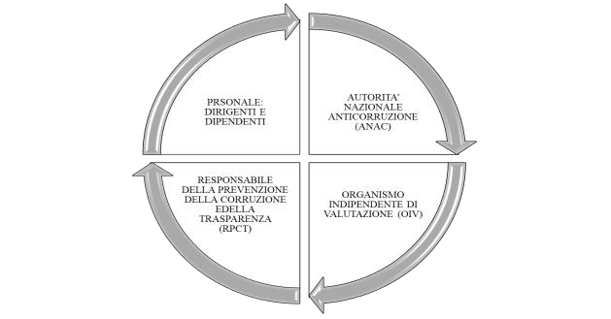

Altri soggetti interessati:
- l’Ufficio Procedimenti Disciplinari (UPD):
- segue i procedimenti disciplinari nell’ambito della propria competenza;
- collabora con l’Ufficio Affari Generali e Legali per la predisposizione delle comunicazioni obbligatorie verso l’autorità giudiziaria;
• Il Collegio Sindacale:
- organo aziendale preposto ai controlli di regolarità amministrativa, contabile e di legittimità dell’azione amministrativa dell’Azienda;
- il Responsabile dell’anagrafe per la Stazione Appaltante (RASA):
Il suddetto soggetto responsabile è unico per ogni stazione appaltante, intesa come amministrazione aggiudicatrice od altro soggetto aggiudicatore, indipendentemente dall’articolazione della stessa in uno o più centri di costo.
Con Deliberazione del Commissario Straordinario n. 82 del 14 Luglio 2025, è stato conferito l’incarico di RASA alla dott.ssa Barbara Boi per la durata di ventiquattro mesi, con possibilità di ulteriore rinnovo;
il Responsabile della protezione dei dati DPO:
il cui compito è valutare e organizzare la gestione del trattamento dei dati personali, e dunque la loro protezione, all'interno dell’Azienda, affinché questi siano trattati in modo lecito e pertinente;
Il responsabile della protezione dei dati (DPO) è l’Avv. Massimo Caredda;
il Gruppo di lavoro per i rapporti con gli enti del terzo settore:
Organismo a carattere consultivo della Direzione, istituito con deliberazione del Direttore Generale n. 58 del 26-9-2018 e successiva deliberazione n. 62 del 27-9-2018, composto da una rappresentanza delle principali Associazioni di volontariato e delle Cooperative di soccorso operanti nel sistema di emergenza urgenza territoriale, con il fine di condividere la gestione di criticità e opportunità organizzative e gestionali, linee guida operative, procedure di soccorso extraospedaliero e sistemi di rendicontazione economico-operativa; Nonostante sia chiaro chi debba essere coinvolto dalla rilevazione è emerso che una minima parte die dipendenti sia consapevole che l’elaborazione del piano sia frutto dello sforzo di tutti i soggetti che costituiscono l’Ente.

3. Raccordo tra prevenzione della corruzione, trasparenza e performance

L’AREUS, come ogni anno, assicura una stretta integrazione tra i propri processi di programmazione, controllo e valutazione.
A tal fine, tra gli obiettivi strategici aziendali la Direzione Aziendale ha voluto accentuare la collaborazione e la sinergia tra i due piani, rafforzata con il neo istituito PIAO, attraverso gruppi di lavoro volti a responsabilizzare maggiormente tutti gli attori coinvolti.
Sono state rese operative le misure previste nel PTPCT individuando obiettivi correlati al raggiungimento di quelli di questa sottosezione, con uno specifico indicatore il cui esito viene determinato dal RPCT.
Infatti, le misure di prevenzione della corruzione generali obbligatorie sono contemplate negli obiettivi di Performance che vengono automaticamente trasmesso nella valutazione dei dipendenti. Al fine di rendere operativa la suddetta integrazione sono stati individuati i seguenti obiettivi strategici coerenti in entrambi i piani:
− sviluppo costante della formazione come misura strategica per la prevenzione della corruzione e per la trasparenza;
− costante aggiornamento e monitoraggio della Sezione “Amministrazione Trasparente”, sulla base della tabella con gli obblighi predisposta da ANAC, in cui sono individuati i responsabili della trasmissione e pubblicazione dei documenti, delle informazioni e dei dati in attuazione del Dlgs.33/2013.
− rafforzamento delle misure di semplificazione e digitalizzazione dell’Azienda;
− predisposizione di regolamenti per i vari procedimenti aziendali.
In continuità con il PIAO 2025-2027 e i precedenti Piani Triennali Prevenzione Corruzione dell’AREUS, questo documento vuole orientare l’Azienda verso un approccio alla prevenzione della corruzione finalizzato alla riduzione del rischio corruttivo da un punto di vista sostanziale e non meramente formale, con la finalità di garantire la massima trasparenza in ogni fase del Ciclo della Performance.

4. Analisi del contesto interno ed esterno
Nei paragrafi che seguono si riportano le informazioni relative alle caratteristiche strutturali e congiunturali dell’ambiente culturale, sociale ed economico nel quale opera l’AREUS (contesto esterno), della propria organizzazione e delle attività gestite (contesto interno) al fine di mettere in evidenza le informazioni necessarie a comprendere come il rischio corruttivo possa verificarsi per via delle specificità dell’ambiente.

• Analisi del contesto esterno

AREUS è stata, nel corso del 2025 e sarà, nel 2026, condizionata dalle recenti novità normative che hanno riguardato il contesto esterno in cui l’ente opera.
Tra le principali novità che hanno ed avranno impatto si evidenziano:
- il Decreto legislativo n. 36 del 31 marzo 2023 “Codice dei contratti pubblici in attuazione dell'articolo 1 della legge 21 giugno 2022, n. 78, recante delega al Governo in materia di contratti pubblici” ed il successivo D.lgs. n. 209 del 31 dicembre 2024, in vigore dal 1 gennaio 2025, che ha approvato numerosi correttivi, modifiche e abrogazioni al nuovo Codice dei Contratti ed ai relativi Allegati.
- il DPR n. 82 del 16 giugno 2023 “Regolamento recante modifiche al decreto del Presidente della Repubblica 9 maggio 1994, n. 487, concernente norme sull'accesso agli impieghi nelle pubbliche amministrazioni e le modalità di svolgimento dei concorsi, dei concorsi unici e delle altre forme di assunzione nei pubblici impieghi”; - rinnovo del Contratto collettivo nazionale di lavoro.

Infatti, l’entrata in vigore del nuovo Codice dei Contratti Pubblici, ha determinato una profonda riscrittura delle disposizioni già presenti nel vecchio codice (Decreto Legislativo n. 50/2016). Il primo aspetto che occorre evidenziare riguarda il complesso quadro che disciplina l’entrata in vigore e l’efficacia delle nuove norme: infatti il nuovo Codice nonostante sia entrato in vigore il 1° aprile 2023, quasi l’intero impianto normativo è diventato efficace dal 1° Luglio 2023 mentre altre norme sono state applicate dal 1° gennaio 2024, oltre al nuovo “Correttivo” ut supra citato, che ha apportato una serie di modifiche di tipo sostanziale nella gestione procedurale delle gare.
Dall’analisi del Documento di Economia e Finanza 2025-2027 approvato dalla Regione Sardegna, emerge che il focus della programmazione si concentra su cinque aree strategiche: territori, persone, conoscenza, innovazione e governance. In sintesi, il DEFR 2025-2027 della Sardegna delinea una roadmap finanziaria che mira a una crescita sostenibile e inclusiva, con investimenti mirati nei settori chiave e una gestione attenta delle risorse disponibili, anticipando le scelte della successiva Legge di Bilancio.
Nonostante le difficoltà economiche è evidente un generale peggioramento del quadro economico determinato da diversi fattori: il permanere del conflitto tra Russia e Ucraina; l’antisemitismo e la questione israelo-palestinese; l’aumento dei prezzi dell’energia, degli alimentari e delle materie prime; l’andamento dei tassi d’interesse e la minor crescita dei mercati di esportazione dell’Italia. Il rapporto Eurispes 2025, giunto alla 37ª edizione, offre un'analisi della società italiana attraverso sei dicotomie (es. Certezza/Incertezza) e temi attuali come l'ottimismo degli italiani sul vivere in Italia nonostante le preoccupazioni economiche, la crescita di vegani e diete "senza", l'aumento della spesa per gli animali domestici e la fiducia nelle istituzioni. I punti chiave includono la percezione di un Paese "al bivio", con una maggioranza che si considera fortunata in Italia ma teme crisi economiche e cambiamenti climatici, e un'attenzione crescente a stili di vita salutari e sostenibili.
Nonostante il difficile contesto economico, il prodotto interno lordo (PIL) nel 2025 è cresciuto dello 0,5%, trainato dalla domanda interna, nonostante un contributo negativo del commercio estero netto, con una fase espansiva che rallenta rispetto alle attese ma si proietta verso una lieve accelerazione nel 2026 (+0,8%). La crescita è frutto di un calo nel secondo e terzo trimestre 2025 (con variazione acquisita dello 0,5%) e si attende una ripresa nel 2026, con una domanda interna che spinge la crescita (+1,1 p.p.) mentre la domanda estera rimane un freno (-0,2 p.p.).
Cosa Aspettarsi nel 2026:
Una leggera accelerazione (+0,8%).
La domanda interna continuerà a essere il motore principale (+1,1 p.p.).
La domanda estera netta resterà negativa ma si attenuerà (-0,2 p.p.).
I fattori chiave sono da individuarsi nei:
- consumi Privati: Crescita moderata, trainata da occupazione e salari, ma frenata da maggiore propensione al risparmio.
- investimenti: Forte crescita, soprattutto nel 2026, grazie al PNRR.
- inflazione: Dinamica più moderata dopo i picchi, con il deflatore della spesa delle famiglie al +1,8% nel 2025 e +1,6% nel 2026.
In sintesi, l'economia italiana nel 2025 mostra una crescita fragile ma positiva, basata sulla domanda interna, con attese di una leggera ripresa più sostenuta nel 2026.

All’interno del quadro sopradescritto, la Sardegna subisce certamente effetti più pesanti rispetto ad altre regioni italiane in termini di crescita, a causa della condizione di insularità che genera maggiori costi legati ad esempio ai trasporti, con conseguenze sul tessuto economico della regione stessa. Ciò nonostante, gli ultimi dati indicano una crescita del PIL in Sardegna nel 2024 (+1,3%) superiore alla media nazionale, con performance trainate da turismo e servizi, nonostante il PIL pro capite resti inferiore al Centro-Nord, attestandosi sui 26.316 € nel 2023.
La crescita semestrale del 2025 conferma un trend positivo (circa +0,7%), ma persistono divari di reddito. In sintesi, l'economia sarda sta mostrando segni di ripresa, con la crescita del PIL che si posiziona positivamente nel contesto nazionale, ma il divario di reddito rimane una sfida strutturale.
I dati ISTAT sulla popolazione evidenziano la contrazione del numero dei residenti in Sardegna, valore in costante calo dal 2012 e gli ultimi dati disponibili non evidenziano un miglioramento rispetto al periodo dell’emergenza sanitaria.
Nel dettaglio, la popolazione della Sardegna è sempre in diminuzione, scendendo a circa 1.570.453 residenti al 31 dicembre 2023, con una diminuzione dello 0,5% rispetto al 2022, principalmente a causa di un saldo naturale fortemente negativo (più decessi che nascite) e saldo migratorio interno negativo, nonostante una crescita della popolazione straniera, che mostra un invecchiamento demografico significativo (età media alta).

Dati Chiave (fonte Istat relativa al 2023/2024):
- Popolazione totale: circa 1.570.453 (al 31 dicembre 2023).
- Calo demografico: continua la tendenza negativa, con una perdita di circa 7.693 unità tra il 2022 e il 2023.
- Saldo Naturale: eccesso di decessi sulle nascite (es. nel 2022, 20.553 decessi vs 7.703 nascite).
- Invecchiamento: età media elevata (48,4 anni nel 2022) e un'incidenza crescente di over 65, indicando un forte invecchiamento.
- Popolazione Straniera: aumenta (circa 52.041 nel 2023, +3,6%), con un saldo migratorio estero positivo che compensa in parte il calo generale.
- Dinamiche Migratorie:iIl saldo migratorio interno resta negativo, con più persone che lasciano l'isola che ne arrivano da altre regioni italiane.
- Distribuzione: province di Cagliari e Sassari restano le più popolose; crescita demografica positiva solo in alcune città come Olbia.

Sintesi del Trend:
La Sardegna sta perdendo abitanti progressivamente, con dinamiche demografiche che evidenziano una crisi in atto, caratterizzata da spopolamento, basso tasso di natalità, invecchiamento della popolazione e migrazione di giovani e famiglie verso altre aree, pur con un aumento della presenza straniera e eccezioni di crescita in alcuni centri urbani.

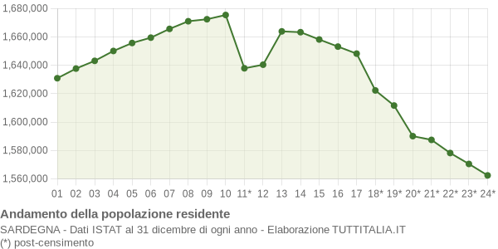

Il mercato del lavoro in Sardegna mostra crescita occupazionale, con picchi nel settore dei servizi e un aumento di occupati più anziani, ma è caratterizzato da alta stagionalità, forte presenza di contratti precari (soprattutto a termine), un'emigrazione giovanile e un persistente divario di competenze, con carenze di manodopera qualificata nonostante la crescita complessiva e l'aumento di occupazione femminile, secondo i report ASPAL e Sardegna Impresa fino al 2025.

Punti Chiave (dati 2024-2025):
- Occupazione in crescita: aumento significativo del numero di occupati, con un tasso di attività intorno al 62,5% (15-64 anni).
- Settori: forte spinta dai servizi, crescita anche per laureati e diplomati, mentre industria e costruzioni mostrano flessioni.
- Genere: miglioramento dell'occupazione femminile, ma le donne sono più esposte alla precarietà.
- Fasce d'età: aumento di occupati nelle fasce più mature (over 55/65), ma i giovani (18-34) sono sempre più in calo nel mercato, con emigrazione di laureati.
- Tipologia Contratti: predominanza di contratti a termine e stagionali (oltre il 50% dei nuovi posti), con poca stabilità.
- Stranieri: in aumento le assunzioni di lavoratori stranieri (+14,64% nel 1° sem. 2025).

Sfide Principali:
- Precarietà: il mercato è fragile, con scarsa occupazione a tempo indeterminato e alta stagionalità.
- Qualificazione: mancanza di competenze specifiche (skill gap) e necessità di investire in formazione.
- Ricambio Generazionale: rallentato, con molti giovani che emigrano dopo la laurea.

In sintesi, la Sardegna vive una ripresa occupazionale, ma con criticità strutturali legate alla qualità del lavoro e alla necessità di formazione mirata per colmare i divari di competenze e superare la forte dipendenza dalla stagionalità.

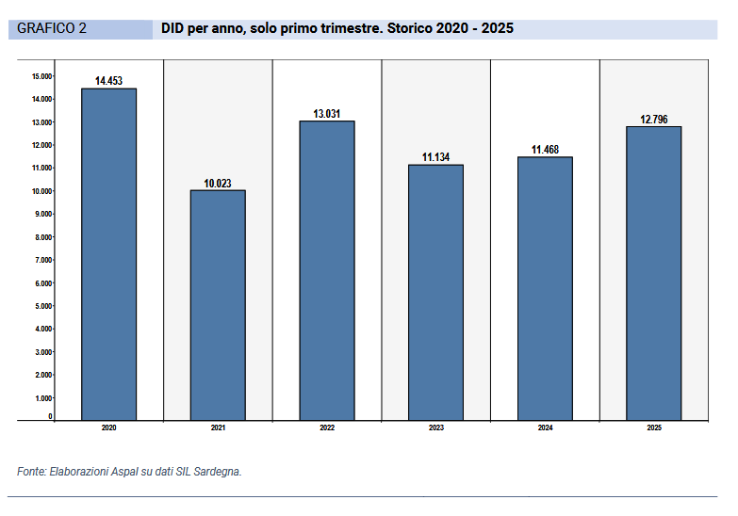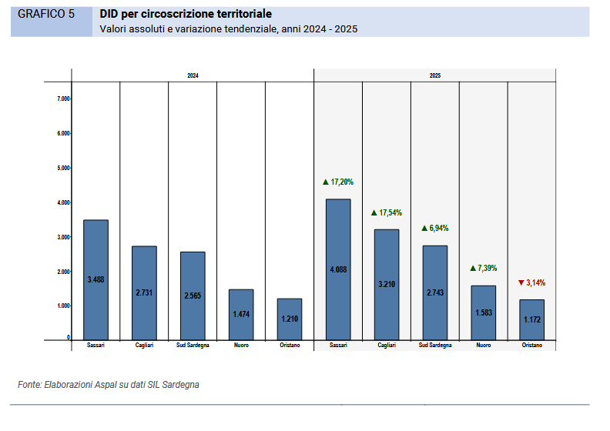

Da sottolineare è un progresso importante verso l'uguaglianza di genere nel mercato del lavoro sardo anche in considerazione del fatto che il tasso di occupazione maschile, è comunque superiore a quello della componente femminile.
Il successivo grafico n.4, evidenzia una differenza costante tra i generi nella registrazione delle Dichiarazioni di Immediata Disponibilità (DID). In entrambi gli anni considerati, il numero di rilasci da parte di uomini risulta superiore di circa il 10% rispetto a quello delle donne. Questa differenza, stabile nel tempo, suggerisce una maggiore propensione maschile alla registrazione presso i Centri per l’Impiego, almeno se ci soffermiamo al solo primo trimestre.
La variazione tendenziale rispetto all’anno precedente mostra un andamento analogo per entrambi i generi, con un incremento significativo pari all’11,58%

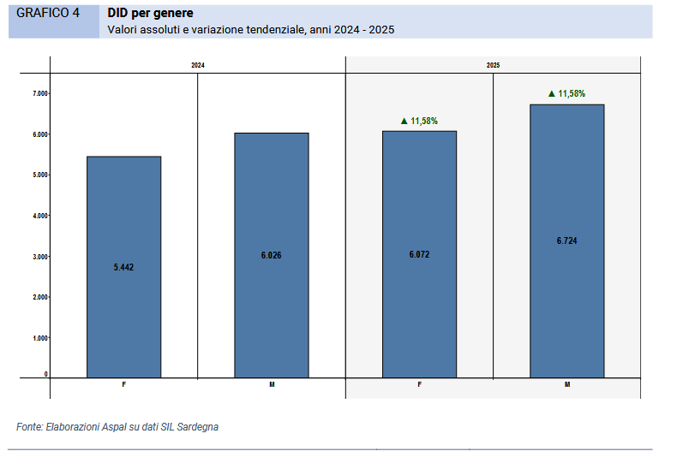
L’analisi dei dati sulle assunzioni e sui saldi occupazioni per tipo di contratto mostra un andamento simile per il primo trimestre del 2025, in raffronto al primo trimestre del 2024.
Per i contratti a tempo indeterminato si registra un saldo occupazionale negativo in entrambi i primi trimestri dei due anni considerati, un minimo più marcato per il primo trimestre 2025 in cui le cessazioni superano le assunzioni di 1.675 unità. Per tutti gli altri contratti (Tempo determinato, Apprendistato, Lavoro domestico, Tirocinio, Altre forme contrattuali) si osserva un aumento delle assunzioni in valore assoluto e un saldo occupazionale. *
*(Fonte: Elaborazioni basate sulle comunicazioni obbligatorie e le Dichiarazioni di immediata disponibilità (DID) detenute presso il SIL Sardegna. Aggiornamento marzo 2025).

• La criminalità in Sardegna

Nel 2025, la criminalità in Sardegna mostra un quadro contrastante:
Oristano si conferma la provincia più sicura d'Italia, leader per basso tasso di denunce, mentre Sassari è la provincia sarda con più reati, posizionandosi al 66° posto in Italia; Cagliari e Nuoro mostrano livelli intermedi, evidenziando una polarizzazione della sicurezza tra il sud-ovest e il nord-est dell'isola, con i dati pubblicati dal Sole 24 Ore che indicano una tendenza di sicurezza locale, nonostante le sfide persistenti in alcune aree.

Dati principali (basati su classifiche 2025 e 2024):
- Oristano: Provincia più sicura d'Italia, indice basso di denunce per 100.000 abitanti.
- Sassari: Provincia più "rischiosa" in Sardegna, 66° in Italia, con oltre 3.000 reati ogni 100.000 abitanti.
- Cagliari: 94° posto, circa 2.565 reati ogni 100.000 abitanti.
- Nuoro: 86° posto, circa 2.670 reati ogni 100.000 abitanti.

Tendenze e Contesti:
- Sicurezza Locale: L'efficace presenza delle forze dell'ordine e la coesione comunitaria contribuiscono alla sicurezza di Oristano, secondo Sicuritalia.
- Reati Predatori: Sebbene non specificato per il 2025, i dati riflettono tendenze di furti e rapine, con differenze marcate tra i capoluoghi.
- Turismo: La Sardegna rimane una destinazione sicura dal punto di vista geopolitico e naturalistico, secondo SardegnaTurismo.

In sintesi, la Sardegna offre un'immagine divisa: eccellenza della sicurezza a Oristano, mentre altre aree mostrano maggiori criticità, pur mantenendo un quadro complessivo gestibile anche nel 2025, con dati che evolvono ma confermano alcune dinamiche storiche.
In attesa dell’inaugurazione del nuovo anno giudiziario, si riportano alcuni dati relativi all’anno precedente: nello specifico, i reati più diffusi nel cagliaritano sono legati alle strutture criminali nigeriane, che gestiscono direttamente il traffico di droga (oltre alla tratta di donne da avviare alla prostituzione). Si tratta di associazioni segrete composte da nigeriani, con gerarchie e riti interni di affiliazione che garantiscono coesione e riservatezza. Sono dedite al narcotraffico ed allo sfruttamento della prostituzione di giovani africane oggetto di tratta. Esercitano un penetrante controllo sul territorio attraverso il controllo di esercizi commerciali e locali di ristorazione.
Dette organizzazioni sono spesso in contatto con la criminalità organizzata nazionale (soprattutto campana), e dispongono di autonomi canali di rifornimento dai paesi produttori delle diverse droghe.
Si segnalano quali ambiti di possibile infiltrazione della criminalità organizzata nel tessuto economico sociale della Sardegna quelli relativi ai settori economici che nell'isola sono caratterizzati da alta remuneratività del capitale ovvero dipendono dai pubblici finanziamenti. Si tratta degli investimenti immobiliari in alcune aree costiere di maggior pregio, con particolare riferimento alle coste della Gallura, oggetto di grande attenzione da parte degli investigatori. Altri settori appetibili per la criminalità sono quelli relativi alle fonti di energia rinnovabile ovvero alla gestione del trattamento dei rifiuti.
La posizione della Sardegna al centro del mediterraneo, direttamente accessibile da un flusso di piccole imbarcazioni dai paesi nordafricani, ne fa una potenziale base logistica di soggetti provenienti da quelle regioni, fortemente infiltrate dal radicalismo islamico.
La costante attenzione investigativa al mondo del fondamentalismo islamico ha permesso l’apertura di diversi procedimenti e la attivazione di attività di indagine che hanno sinora consentito un controllo penetrante di questo delicatissimo settore sociale.
In questo quadro è meritevole di segnalazione anche l’ingresso delle grandi organizzazioni criminali nel crimine informatico, in considerazione delle enormi potenzialità che la rete esprime in ogni senso, anche in termini di realizzazione e moltiplicazione di profitti illeciti.
Ebbene, in tale scenario, è proprio il dato, l’informazione, a costituire il profitto più pregiato e l’obiettivo più ambito delle massive campagne di phishing, rivolte soprattutto ai danni delle aziende. Si tratta maggiormente di attacchi sistemici sofisticati, diretti ad un ampio spettro di obiettivi: dalle pubbliche amministrazioni, alle imprese, ai singoli utenti.
La ritrovata libertà di movimento e circolazione ha comportato, purtroppo, un aumento di sinistri con morti o lesioni di particolare rilevanza, tra le cui cause non possono trascurarsi la guida in stato di ebbrezza, guida sotto l’effetto di sostanze stupefacenti o psicotrope.
In costante aumento è anche il fenomeno dei delitti contro la libertà sessuale, di stalking e in tema di pedopornografia, le cui cause sono riconducibili a molteplici fattori e spesso nasce in contesti o di tipo familiare o socio-ricreativo frequentati dalle vittime di tali reati.
In tutti gli uffici giudiziari sardi è stato registrato un aumento dei casi di maltrattamenti in famiglia. Inoltre, con la pandemia è aumentato esponenzialmente il commercio on line e così anche i tentativi, attraverso questo canale, di far entrare nel nostro Paese merce pericolosa e vietata. Come si evince da questi dati, anno dopo anno anche la struttura criminale continua a cambiare. Particolare rilievo nel contesto esterno, in termini di condizionamenti impropri che potrebbero derivare sull’attività dell’amministrazione, è attribuibile al fenomeno degli atti intimidatori nei confronti degli amministratori pubblici.
Gli atti intimidatori commessi non solo in pregiudizio di amministratori di Enti locali, ma anche avverso imprenditori e titolari di esercizi commerciali, costituiscono una fenomenologia delittuosa “secolare”, ancora molto diffusa in Sardegna, con caratteristiche peculiari, sia in termini delle modalità esecutive, che indicano come la “atipicità sarda” sia da non sovrapporre e/o ricondurre a episodi e/o situazioni maturati nel resto della Penisola, ove prevalgono finalità parassitarie e predatorie, sostanzialmente propedeutiche a richieste estorsive.

• Percezione della Corruzione

Per quanto concerne la corruzione la scala del Corruption Perceptions Index (CPI), la classifica globale più utilizzata al mondo, rivela che i livelli di corruzione sono fermi a livello mondiale. Il CPI classifica 180 paesi e territori in tutto il mondo in base ai loro livelli percepiti di corruzione nel settore pubblico.
Considerato che i dati specifici del CPI 2025 saranno pubblicati a inizio 2026, si riportano si quelli relativi all'edizione 2024, rilasciata nel 2025).
L’Indice di Percezione della Corruzione, elaborato annualmente da Transparency International, classifica i Paesi in base al livello di corruzione percepita nel settore pubblico, attraverso l’impiego di 13 strumenti di analisi e di sondaggi rivolti ad un pubblico di esperti. Il punteggio finale è determinato in base ad una scala che va da 0 (alto livello di corruzione percepita) a 100 (basso livello di corruzione percepita).
La metodologia cambia ogni anno per riuscire a dare uno spaccato sempre più attendibile delle realtà locali.
Vent’anni dopo l’adozione della Convenzione delle Nazioni Unite contro la corruzione, il progresso anticorruzione rimane limitato: il CPI 2023 rivela che il più dell'80% della popolazione mondiale vive in Paesi con un CPI al di sotto della media globale di 43. In più di un decennio la maggior parte dei Paesi ha fatto pochi progressi nell’affrontare la corruzione del settore pubblico e oltre i due terzi dei Paesi ottengono un punteggio inferiore a 50 su 100.
L'ITALIA NEL CPI 2023 - L’edizione 2023 dell’Indice di Percezione della Corruzione conferma il punteggio di 56 per l’Italia e colloca il Paese al 42° posto nella classifica globale dei 180 Stati oggetto della misurazione.
Le questioni che continuano ad incidere negativamente sulla capacità del nostro sistema di prevenzione della corruzione nel settore pubblico vanno dalle carenze normative che regolano il tema del conflitto di interessi nei rapporti tra pubblico e privato, alla mancanza di una disciplina in materia di lobbying, fino alla recente sospensione del registro dei titolari effettivi che potrebbe limitare gli sforzi dell’antiriciclaggio.

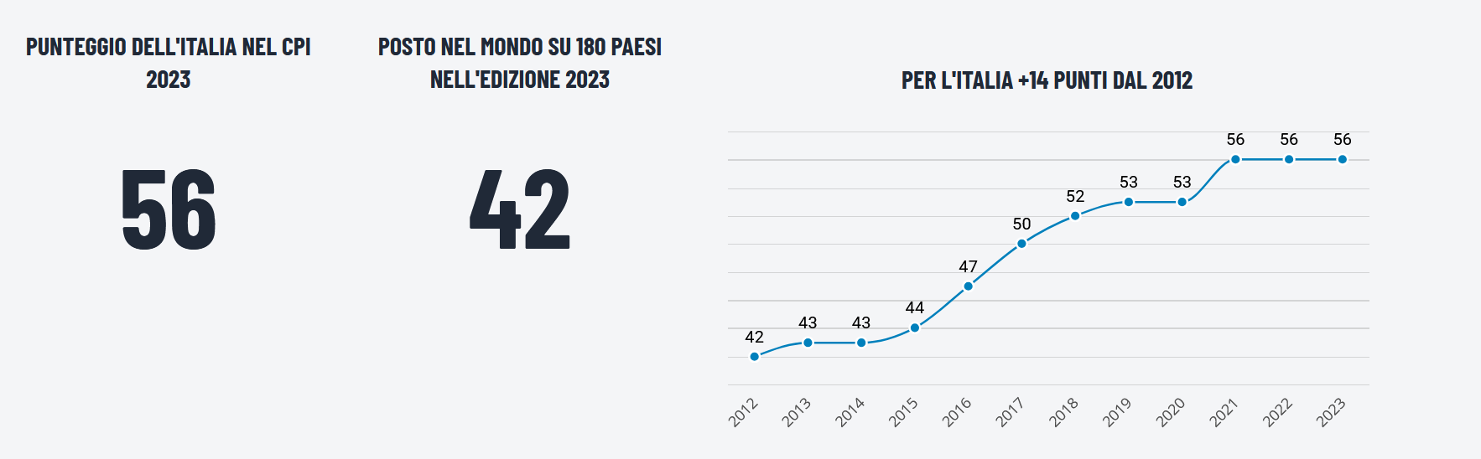

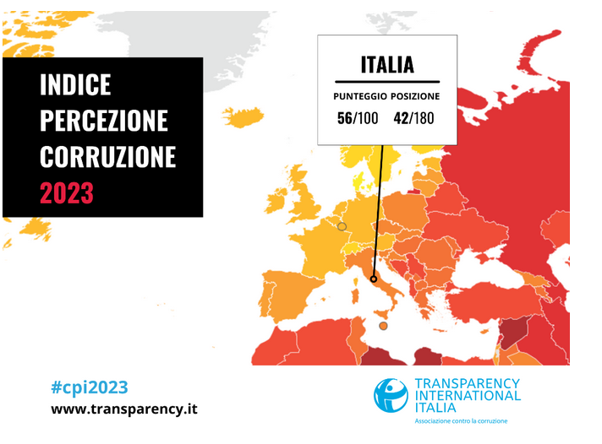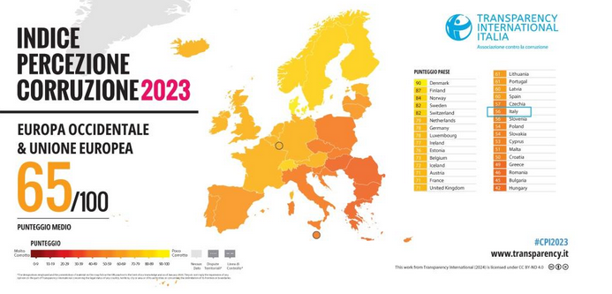

L’indice di Percezione della Corruzione (CPI) di Transparency International misura la percezione della corruzione nel settore pubblico e nella politica in numerosi Paesi di tutto il mondo. Lo fa basandosi sull’opinione di esperti e assegnando una valutazione che va da 0, per i Paesi ritenuti molto corrotti, a 100, per quelli “puliti”: il punteggio dell’Italia nel 2023 è 56, lo stesso dello scorso anno e del 2021, ben tre punti in più rispetto al 2020. Dal 2012 sono stati guadagnati 14 punti.
La media dei paesi dell’Europa occidentale è di 65 punti (peggiorata di un punto, rispetto ai 66 dello scorso anno).
I paesi meno corrotti del mondo secondo l’indice di Transparency sono la Danimarca (90 punti), la Finlandia (87) e la Nuova Zelanda (85).
In fondo alla classifica Somalia (punteggio 11), e Venezuela e Siria (punteggio 13).
Ciò che emerge è che la percezione della corruzione sta migliorando progressivamente, grazie anche ai massicci interventi del legislatore in materia di trasparenza e anticorruzione, allo sviluppo di nuovi strumenti, all’impegno delle Istituzioni e degli enti per la lotta alla corruzione e la promozione della trasparenza, volano per il conseguimento di risultati ancora migliori.

• Contesto esterno e guerra in Ucraina

Dopo l'impatto della pandemia, il commercio globale ha dovuto fare i conti con le conseguenze del conflitto ucraino e si prepara a rallentare nel prossimo decennio in cui la crescita non supererà quella del prodotto interno lordo globale.
Le conseguenze dell’invasione russa, a quasi due anni dall’inizio, sono state devastanti sia dal punto di vista umanitario ma anche per l’economia globale.
I prezzi dell'energia hanno subito una nuova impennata, portando l'inflazione a livelli record.
Le interruzioni delle catene di approvvigionamento e l'aumento dei costi di molte materie prime hanno fatto lievitare il prezzo degli alimenti e di altri beni e servizi di base.
Gli effetti del conflitto ucraino-russo scoppiato lo scorso 24 febbraio 2022, hanno messo sotto pressione l’economia isolana a causa dei rincari delle materie prime, dell’energia e dei carburanti, come gas, petrolio, grano e alluminio, ma anche per il rallentamento dei flussi turistici, ha messo in crisi oltre 30mila imprese sarde e circa 95mila addetti, compromettendo la ripresa delle aziende. I settori maggiormente sotto stress sono quelli con una maggiore intensità energetica: dalla metallurgia alla petrolchimica, dalla carta al vetro, dalla ceramica ai trasporti.
Nei comparti manifatturieri energy intensive sono sempre più numerosi i casi in cui il divario tra costi e ricavi diventa insostenibile, costringendo al fermo dell’attività: a tre anni dal lockdown sanitario siamo arrivati al rischio di lockdown energetico per 762 MPI con 2.669 addetti.
Il caro-carburanti sta colpendo il trasporto merci e persone, comprimendo i margini per 2.989 MPI con 10.815 addetti. Le carenze di materie prime provenienti da Russia e Ucraina, associate a costi crescenti delle forniture, coinvolgono le imprese nei settori dell’alimentare, dei metalli e delle costruzioni, un perimetro in cui operano 15.477 MPI con 41.189 addetti.
Il conflitto ripresenta pesanti conseguenze anche sul turismo, già duramente colpito dalla recessione da Covid-19.
Il blocco dei vacanzieri dalla Russia, inoltre, ha innescato effetti differenziati sul territorio.
Tra le regioni in cui la spesa dei turisti russi, in rapporto all’economia del territorio, è più elevata, figura la Sardegna che conta 10.947 MPI nell’alloggio e ristorazione, che danno lavoro a 40.247 addetti.

• Contesto esterno e guerra di Gaza.

Ogni conflitto porta inevitabili effetti sull’economia mondiale.
Una situazione di incertezza che l’Italia in particolare sta pagando. La tensione sul mercato obbligazionario sulla scia dei timori innescati dal conflitto tra Hamas e Israele sta avendo ripercussioni sullo spread tra Btp italiani decennali e Bund tedeschi: il differenziale ha toccato un massimo di 211 punti per poi ripiegare, e viaggia ora oltre i 207 punti. Il tasso del decennale sale al 4,91%.
La situazione di emergenza rischia di far esplodere altre problematiche, soprattutto nel settore dell’energia, come accaduto per la guerra della Russia in ucraina, per l’approvvigionamento di gas e petrolio.

• Analisi del contesto interno

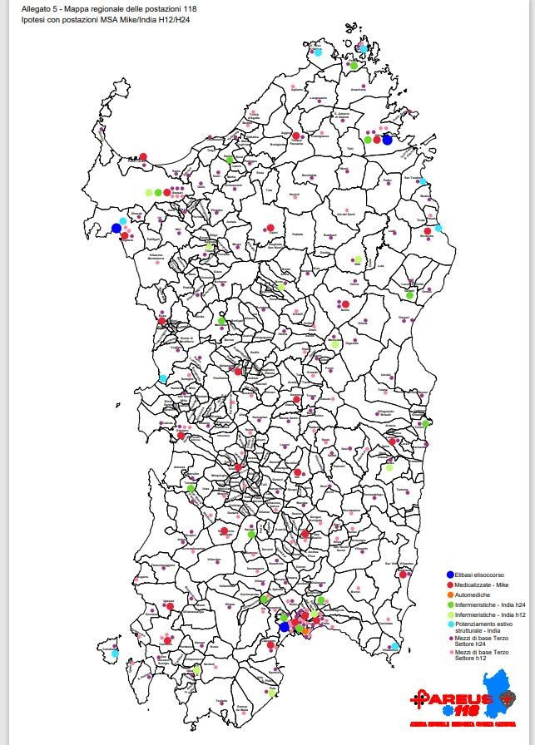
AREUS, Azienda Regionale dell’Emergenza e
Urgenza Sardegna, è stata istituita con L.R. n. 23 del 17/11/2014 art. 4 con l'obiettivo di garantire, gestire e rendere omogeneo, nel territorio della Regione, il soccorso sanitario di emergenza-urgenza territoriale.
Si costituisce formalmente con la nomina del Direttore Generale, espressa dalla Giunta regionale con la deliberazione n. 49/53 del 2017 e la successiva presa di servizio dello stesso il 16 novembre 2017.
Risulta connaturata all’Azienda stessa la competenza sull’intero territorio regionale per quanto attiene all’organizzazione dell’emergenza-urgenza pre-ospedaliera.
Particolare rilievo assume la gestione del Sistema territoriale integrato 118: il servizio di trasporto sanitario finalizzato al soccorso risponde a criteri di efficacia e di efficienza e può essere effettuato anche facendo ricorso ad affidamenti esterni con soggetti
convenzionati attraverso il posizionamento dei mezzi di soccorso avanzato e di base, aerei, navali e terrestri, in ragione delle condizioni orografiche del territorio e delle vie di collegamento con particolare riguardo alle zone disagiate.
La Legge regionale n. 24 dell’11/09/2020 ha provveduto a riformare il Servizio sanitario Regionale. In particolare, l’art. 20 della medesima conferma l’Azienda regionale dell'emergenza e urgenza della Sardegna (AREUS), quale amministrazione dotata di personalità giuridica di diritto pubblico, avente autonomia patrimoniale, organizzativa, gestionale e contabile.
Con Delibera n. 349 del 28 dicembre 2022 è stato approvato il nuovo Piano di riorganizzazione della rete territoriale di mezzi ed equipaggi del servizio di soccorso sanitario pre-ospedaliero 118 con il quale, attraverso l’attenta valutazione del territorio e delle necessità regionali, si è previsto l’incremento delle postazioni esistenti, portandole a 47 postazioni avanzate (MSA) e 203 postazioni di base (MSB) a fronte delle attuali 28 MSA e 196 MSB.
Al fine di gestire questo sistema articolato, la struttura organizzativa prevede, oltre alla Direzione Strategica (composta dal Direttore Generale, dal Direttore Sanitario e dal Direttore Amministrativo) delle macro-articolazioni aziendali:
- Dipartimenti
- Strutture complesse (SC);
- Strutture semplici dipartimentali (SSD);
- Strutture semplici (SS);
- Funzioni che non individuano articolazioni organizzative ma attività e responsabilità affidate con atti formali.
Per la descrizione completa dell’organizzazione aziendale si rimanda alla Sez. 3 del PIAO: Organizzazione e Capitale umano.
In data 29 novembre 2022 è stato attivato il Numero Unico Europeo 112, dedicato ai servizi di emergenza, disponibile in tutti gli Stati membri dell’Unione.
Il numero può essere raggiunto per tutte le chiamate di emergenza rivolte al soccorso sanitario, le forze dell’ordine, i Vigili del fuoco e la Capitaneria di porto. Le chiamate confluiscono alla Centrale Unica di Risposta (CUR) NUE 112 che codifica le richieste trasferendole in pochi secondi e attivando l’ente competente per l’intervento.
Inoltre, l’art. 21 della L.R. 24/2020 ha attribuito ad AREUS anche il numero unico armonico a valenza sociale per le cure mediche non urgenti (N.116117).
Il numero 116117 in Sardegna è attivo:
- dal 10 settembre 2024 nella ASL Sulcis Iglesiente (Distretti di Carbonia, Iglesias e Distretto delle Isole- Distretti telefonici 0781);
- dal 7 maggio 2025 è attivo nella Asl Ogliastra nel distretto telefonico 0782;
- dal 21 luglio 2025 è attivo nella Asl Nuoro nel distretto telefonico 0784;

Il servizio è aperto e gratuito, attivo 24 ore su 24, 7 giorni su 7, e permette agli utenti chiamanti di entrare in contatto con un operatore, sanitario o tecnico opportunamente formato, che possa fornire assistenza, direttamente o attraverso il trasferimento di chiamata al servizio competente, a valenza sociosanitaria.
Nelle ore di apertura della continuità assistenziale, dove necessario, verrà inoltrata la chiamata al medico (ex guardia medica), che gestirà la richiesta dell’utente.
La centrale 116117 è collegata a quella dell’emergenza 118 in modo da permettere passaggi di chiamata se necessario.
Il servizio è attivo tutti i giorni della settimana h24.
Caratteristiche del Servizio 116117:
Obiettivi: Mettere in contatto l’utente con un operatore oppure con un medico per assicurare assistenza o consulenza sanitaria.

Un’altra attività che compete ad AREUS consiste nella gestione della procedura di accreditamento per Enti/soggetti formatori erogatori di corsi finalizzati: - alla formazione dei formatori BLSD e PBLSD, come disposto dalla Delib.GR. n. 47/21 del 25.9.2018; - all'ottenimento dell'autorizzazione all'uso dei Defibrillatori Automatici Esterni (DAE) in ambito extra-ospedaliero rivolti a soggetti “laici”.

5. Monitoraggio e riesame delle misure della sezione anticorruzione.

Il monitoraggio e il riesame rappresentano fasi fondamentali del processo di gestione del rischio poiché, solo attraverso la verifica della corretta attuazione, la valutazione delle misure e del processo di gestione del rischio è possibile assicurare un’efficace strategia di prevenzione della corruzione. Tali fasi sono fondamentali al fine di operare, se necessario, delle correzioni migliorative (per mantenere la controllabilità o per ottimizzare le misure individuate).
Il monitoraggio e il riesame hanno come scopo quello di:
− analizzare il rischio;
− ottenere ulteriori informazioni per migliorare la valutazione del rischio;
− analizzare ed apprendere dagli eventi, cambiamenti, tendenze, successi e fallimenti;
− rilevare i cambiamenti nel contesto esterno ed interno, comprese le modifiche ai criteri di rischio e al rischio stesso, che possano richiedere revisioni dei trattamenti del rischio e delle priorità;
− identificare i rischi emergenti;
− assicurare che le misure di contenimento del rischio siano efficaci ed efficienti sia nella progettazione sia nell’operatività.
Nel 2025 il monitoraggio è stato effettuato attraverso la richiesta di relazioni sull’applicazione delle misure di prevenzione, anche al fine di aggiornare la sezione anticorruzione del PIAO.
Si è dovuto procedere al monitoraggio in costanza di un processo di riorganizzazione aziendale che ne ha reso l’attività più complessa rispetto ad una gestione ordinaria.
Sono stati effettuati incontri per la verifica della applicazione delle misure del PTPC e per il riesame/aggiornamento delle attività di competenza.
Dagli incontri e dalle relazioni è emerso che le misure previste dal Piano sono state di norma applicate.
Anche nel corso del 2025 è emersa una buona consapevolezza e sensibilità del personale dei diversi ruoli e livelli aziendali sugli aspetti di etica professionale e trasparenza, sulle questioni relative alla individuazione e gestione dei conflitti di interesse.
Il processo di riorganizzazione dell’Azienda alla luce delle ultime riforme sanitarie regionalista determinando una ridefinizione delle responsabilità in capo alle singole aree.
Nel corso di quest’anno tale attività riorganizzativa proseguirà, cercando di attuare il più possibile anche la misura di rotazione del personale.
Rimane comunque la consapevolezza che in un’azienda sanitaria non è di facile applicazione un meccanismo automatico di rotazione, considerando la professionalità necessaria per coprire determinati ambiti di responsabilità dirigenziali.
Il monitoraggio sull’attuazione delle misure di prevenzione è una fase di fondamentale importanza per il successo del sistema di prevenzione della corruzione, rappresenta il punto di partenza per la progettazione di nuove misure permettendo di valutare se una misura già programmata sia adeguata in termini di effettività, sostenibilità ed adeguatezza. Gli esiti del monitoraggio consentono di identificare l’elemento organizzativo di base, il processo, dell’attività dell’amministrazione da sottoporre a maggiore attenzione.
L’Istituto garantisce il monitoraggio sia delle misure definite nelle mappature dei processi come anche delle misure di carattere generale, quali la trasparenza, la formazione, il conflitto di interessi. Le risultanze dei monitoraggi sono considerate dalla RPCT per la predisposizione della relazione annuale da cui deve emergere una valutazione del livello effettivo di attuazione delle misure contenute nella sezione anticorruzione del PIAO.
Anche per il 2026 il RPCT effettuerà l’attività di monitoraggio sulla corretta applicazione delle misure di prevenzione della corruzione con cadenza semestrale e coinvolgerà tutte le misure applicate.

MONITORAGGIO | TEMPI | SOGGETTI RESPONSABILI
1° semestre 2026  (periodo 01.01.2026 / 30.6.2026) | 30.6.2026 | RPCT
2° semestre 2026  (periodo 01.07.2026 / 31.12.2026) | 31.12.2026 | RPCT

6. Metodologia per l’analisi dei rischi

Il presente Piano è per sua natura, e in adempimento al disposto della Legge n. 190/2012, un documento dinamico: sono state valutate le aree più esposte a rischio di corruzione (“aree di rischio”) al fine di identificare i possibili rischi e quindi di individuare gli strumenti applicabili per l’eliminazione (se possibile) o la riduzione degli stessi.
La mappatura dei processi all’interno dell’AREUS è un’attività molto complessa, anche in considerazione del fatto che si tratta di un’Azienda giovane, in divenire, il cui assetto organizzativo è andato incontro a mutamenti sostanziali e che risultano ancora in fase di cambiamento dovuto all’approvazione del nuovo Atto aziendale.
Attraverso i tavoli di lavoro con i Dirigenti si è provveduto alla individuazione di una prima serie di processi in essere fin dall’inizio dell’attività aziendale con l’obiettivo di estendere la mappatura successivamente, durante la vigenza del piano anche a processi in fase di progettazione e sviluppo. Nel triennio 2026-2028 si procederà ad una revisione dell’attuale sistema di monitoraggio.

Identificazione e valutazione degli eventi rischiosi:
Al fine di individuare e valutare gli eventi rischiosi, sono stati coinvolti tutti i Responsabili delle aree organizzative aziendali, attraverso dei tavoli di lavoro dedicati.
Durante questi tavoli, si è proceduto ad illustrare la procedura più idonea per l’individuazione degli stessi.
Si è trattato di un momento di incontro costruttivo, di discussione e conoscenza dei vari servizi aziendali.
A seguito di questi incontri ogni Dirigente è stato invitato a compilare la tabella che si riporta:

 | MAPPATURA DEI RISCHI E MISURE ADOTTATE
AREA | Responsabile | Processo | Eventi rischiosi | MISURE ADOTTATE | Probabilità di  accadimento | Livello di Rischio

L’obiettivo di questo lavoro è stato l’avvio della graduale mappatura dell’intera attività svolta da AREUS, al fine di identificare le aree che, in ragione della natura e delle peculiarità dell’attività stessa, risultino potenzialmente esposte a rischi corruttivi.

MAPPATURA | PROCESSO | Percorso con cui l’ente produce un «output» (prodotto)
MAPPATURA | ATTIVITÀ | Azioni collegate che trasformano delle risorse in un output destinato ad un soggetto interno o esterno all’ente
MAPPATURA | RESPONSABILE | Soggetti coinvolti nel processo / fase /attività
INDIVIDUAZIONE  DEI RISCHI | EVENTO  CORRUTTIVO | Manifestazione dell’abuso che l’ente intende prevenire
INDIVIDUAZIONE  DEI RISCHI | MODALITÀ | Dinamica operativa, condotta funzionale alla realizzazione dell’evento corruttivo
INDIVIDUAZIONE  DEI RISCHI | FATTORI DI  RISCHIO | Elementi organizzativi e di contesto che facilitano la realizzazione dell’evento o della modalità
INDIVIDUAZIONE  DEI RISCHI | MISURE ADOTATTE | Misure adottate per evitare che si verifichi l’evento corruttivo

Matrice di rischio
 |  | Impatto
Probabilità | Basso | Medio | Alto
Bassa | Basso | Medio | Medio
Media | Medio | Medio | Alto
Alta | Medio | Alto | Alto

I risultati di questo lavoro sono evidenziati nell’allegato A alla presente e sono allineati a quanto previsto dal PNA 2025 di ANAC.
Una efficace azione di prevenzione della corruzione comporta il coinvolgimento di tutti coloro che operano nell’amministrazione, mediante continue e fattive interlocuzioni con il Responsabile della prevenzione della corruzione e della trasparenza (RPCT) da parte dei vari soggetti responsabili delle diverse aree gestionali.
L’importante ruolo di impulso e coordinamento del sistema di prevenzione affidato al RPCT, con riferimento sia alla fase di predisposizione della sezione “Rischi corruttivi e trasparenza” del PIAO che a quella di monitoraggio, non deve essere, infatti, inteso come una deresponsabilizzazione di altri attori.
Solo con la partecipazione attiva di tutti coloro, a vario titolo coinvolti o responsabili delle attività dell’amministrazione locale, è possibile conseguire una migliore condivisione degli obiettivi e la diffusione delle “buone pratiche”, per una maggiore e concreta efficacia degli strumenti e delle azioni realizzate.
La collaborazione fra questi soggetti deve essere continua e riguardare l’intera attività di predisposizione e attuazione della strategia di prevenzione, contribuendo a creare un contesto istituzionale e organizzativo di reale supporto al RPCT.

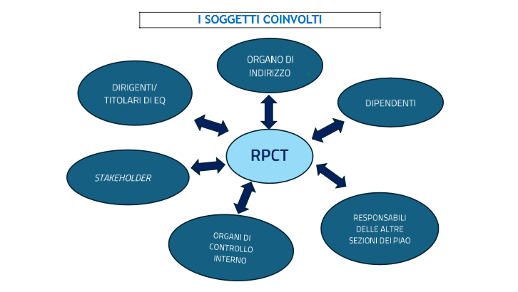

7. Le misure di prevenzione del rischio di corruzione

Come richiesto dal PNA 2025 di ANAC, il primo obiettivo che va posto è quello del valore pubblico secondo le indicazioni che sono contenute nel DM n. 132/2022.
L’obiettivo della creazione di valore pubblico può essere raggiunto avendo chiaro che la prevenzione della corruzione e della trasparenza sono dimensioni del e per la creazione del valore pubblico, di natura trasversale per la realizzazione della missione istituzionale di ogni amministrazione o ente.
L’obiettivo della creazione di valore pubblico va poi declinato in obiettivi strategici di prevenzione della corruzione e della trasparenza, previsti come contenuto della presente sezione.
Rispetto ai rischi di cui all’allegato B, si sta procedendo alla pianificazione di misure che in maniera puntuale neutralizzino gli eventi corruttivi e i fattori di rischio individuati e mappati dai Dirigenti. Le misure previste per la prevenzione della corruzione si suddividono in due categorie a seconda della loro portata:
- misure “generali”: quando si caratterizzano per la capacità di incidere sul sistema complessivo della prevenzione della corruzione, agendo, in modo trasversale, su tutta l’amministrazione;
- misure “specifiche”: quando incidono su problemi specifici individuati tramite l’analisi del rischio e, pertanto, sono ben caratterizzate rispetto al processo cui fanno riferimento.
La legge n. 190 del 2012 e s.m.i. e le disposizioni ANAC hanno individuato alcune misure di prevenzione obbligatorie, suddivisibili in queste categorie:
- Misure di trasparenza;
- Misure di comportamento;
- Misure di formazione;
- Misure di rotazione;
- Misure di protezione;
- Misure di regolamentazione/semplificazione/informatizzazione;
- Nomina del Responsabile dell’Anagrafe Stazione Appaltante (RASA). Le scelte strategiche aziendali di sviluppo del PTPC nel triennio sono:
- integrazione con gli obiettivi della programmazione aziendale;
- coinvolgimento dei soggetti interni ed esterni;
- utilizzo di un approccio sistemico basato sulla diffusione, a ogni livello, dei valori della integrità e dell’etica;
- riduzione della discrezionalità nei processi;
- rafforzamento della trasparenza;
- rafforzamento dell’attività di prevenzione della corruzione attraverso l’utilizzo di nuovi strumenti • integrazione dell’approccio basato sull’analisi dei rischi con la valutazione delle performance dei processi.;
- attività di monitoraggio costante.

Una strategia efficace richiede l’integrazione e la coerenza del PTPC con gli obiettivi aziendali: gli obiettivi del presente Piano sono tradotti in obiettivi organizzativi e individuali assegnati ai relativi responsabili.

• Attività di formazione

La formazione è lo strumento principale per creare un contesto sfavorevole alla corruzione. Nel 2025, come da programma, è stata erogata la formazione a tutti i dipendenti AREUS, attraverso dei corsi di 8 ore in modalità fad.
Nella convinzione che la corruzione, soprattutto quando diviene sistemica, sia oltre che un comportamento illegale del singolo anche un indicatore di una cultura che se radicata compromette l’integrità ed il buon funzionamento dell’organizzazione, occorre incrementare e aggiornare costantemente i dipendenti, anche ai fini della promozione del valore pubblico.

• La rotazione ordinaria

L’istituto della rotazione ordinaria del personale all’interno delle pubbliche amministrazioni, disciplinato dall’articolo 1, comma 5, lettera b) della L. 190/2012, è volto a conseguire la finalità di prevenire i fenomeni corruttivi indipendentemente dal verificarsi degli stessi, configurandosi, altresì, quale strumento ordinario di organizzazione per l’utilizzo ottimale delle risorse umane che non deve, tuttavia, dar luogo a inefficienze nel suo funzionamento. La rotazione ordinaria assume un peculiare rilievo, quale misura di prevenzione, poiché può limitare in modo significativo fenomeni di “mala gestio” e corruzione.
Nel caso dell’AREUS, trattandosi di un’Azienda di recentissima costituzione e con una dotazione organica piuttosto limitata, in questo momento, con riferimento alla rotazione, si esplicita che la situazione concreta rende molto difficile applicare la misura per carenza di personale e, tuttavia, si intendono porre in essere tutte le scelte organizzative quali i controlli e l’analisi dei report, atte a prevenire situazione di criticità sotto il profilo della corruzione.

• Pantouflage – Revolving doors: svolgimento di attività successiva alla cessazione del rapporto di lavoro

L’art. 1, comma 42, lettera l) della legge 6 novembre 2012, n. 190 ha modificato l’art. 53 del d. lgs. 165/2001 inserendo il comma 16-ter, il quale dispone che “I dipendenti che, negli ultimi tre anni di servizio, hanno esercitato poteri autoritativi o negoziali per conto delle pubbliche amministrazioni di cui all'articolo 1, comma 2, non possono svolgere, nei tre anni successivi alla cessazione del rapporto di pubblico impiego, attività lavorativa o professionale presso i soggetti privati destinatari dell'attività della pubblica amministrazione svolta attraverso i medesimi poteri.
L’AREUS, al fine di prevenire il verificarsi di situazioni di questo tipo, nel prossimo triennio prevede di adottare le seguenti misure:

- l’inserimento nei contratti di assunzione della clausola che prevede il divieto, per i dipendenti che negli ultimi tre anni di servizio hanno esercitato poteri autoritativi o negoziali per conto di AREUS, lo svolgimento di attività lavorative o professionali presso i soggetti destinatari dell’attività svolta per i tre anni successivi alla cessazione del rapporto di pubblico impiego;
- l’inserimento nei bandi di gara o negli atti prodromici agli affidamenti, anche mediante procedura negoziata, della clausola con la quale la ditta fornitrice attesta di non aver concluso contratti di lavoro subordinato o autonomo e comunque di non aver attribuito incarichi ad ex dipendenti che abbiano esercitato poteri autoritativi o negoziali per conto dell’AREUS nei loro confronti per il triennio successivo alla cessazione del rapporto, nonché la clausola di esclusione dalle procedure di affidamento nei confronti dei soggetti per i quali sia emersa la situazione di cui sopra;
- il rilascio di una nota ai dipendenti, al momento della cessazione, che li informa, qualora negli ultimi tre anni abbiano esercitato poteri autoritativi o negoziali, dell’obbligo di non svolgere, nei tre anni successivi alla cessazione del rapporto di lavoro, attività lavorativa o professionale presso i soggetti privati destinatari di provvedimenti adottati o contratti conclusi con il proprio apporto decisionale (art. 1, comma 42, lett. L, della L. 190/2012).
Lo scopo delle misure è quello di scoraggiare comportamenti impropri del dipendente, che durante il periodo di servizio potrebbe sfruttare la propria posizione all’interno dell’amministrazione per precostituirsi delle situazioni lavorative vantaggiose presso il soggetto privato con cui è entrato in contatto in relazione al rapporto di lavoro. Il divieto è anche volto allo stesso tempo a ridurre il rischio che soggetti privati possano esercitare pressioni o condizionamenti nello svolgimento dei compiti istituzionali, prospettando al dipendente di un’amministrazione opportunità di assunzione o incarichi una volta cessato dal servizio, qualunque sia la causa della cessazione (ivi compreso il collocamento in quiescenza per raggiungimento dei requisiti di accesso alla pensione).

• Segnalazione di fatti illeciti o di fatti anomali “whistleblowing”.

L’AREUS utilizza l’istituto del whistleblowing quale fondamentale misura di prevenzione della corruzione e della “maladministration”, incoraggiando e tutelando tutti coloro che, nell’interesse all’integrità della medesima, intendano segnalare fatti illeciti, secondo i migliori modelli nazionali ed internazionali.
Il Decreto legislativo 10 marzo 2023, n. 24 recepisce in Italia la Direttiva (UE) 2019/1937 del Parlamento Europeo e del Consiglio del 23 ottobre 2019, riguardante la protezione delle persone che segnalano violazioni del diritto dell’Unione. Chi segnala fornisce informazioni che possono portare all’indagine, all’accertamento e al perseguimento dei casi di violazione delle norme, rafforzando in tal modo i principi di trasparenza e responsabilità delle istituzioni democratiche. Pertanto, garantire la protezione – sia in termini di tutela della riservatezza che di tutela da ritorsioni dei soggetti che si espongono, contribuisce all’emersione e alla prevenzione di rischi e situazioni pregiudizievoli per la stessa amministrazione o ente di appartenenza e, di riflesso, per l’interesse pubblico collettivo.
Pertanto, l’AREUS, al fine di adempiere agli obblighi previsti dalla norma de qua, con Deliberazione del Direttore Generale n. 452 del 21 Dicembre 2023, ha adottato la procedura per la ricezione e gestione delle segnalazioni di illecito “whistleblowing”. Tale strumento è un importante presidio per la legalità e il buon andamento delle amministrazioni ed è volto a dare indicazioni per la presentazione ad AREUS delle segnalazioni con particolare riguardo a: a) i soggetti ai quali è consentito effettuare la segnalazione;
- l’oggetto, i contenuti e le modalità di effettuazione della segnalazione;
- le forme di tutela che devono essere garantite in favore del segnalante;
- i soggetti deputati a ricevere la segnalazione;
- le modalità di gestione della segnalazione;
- i termini procedimentali;
- la trasmissione della segnalazione ai soggetti competenti;
- le responsabilità del segnalante e dei soggetti, in vario modo, coinvolti nel procedimento di gestione delle segnalazioni.
Le segnalazioni possono essere effettuate utilizzando preferibilmente il modello di segnalazione allegato alla Procedura - reperibile sul sito web istituzionale di AREUS, sezione “Amministrazione
Trasparente”, “Altri contenuti- Corruzione”, ricorrendo alternativamente alle seguenti modalità:

- in via telematica, tramite piattaforma WhistleblowingPA AREUS di cui al seguente link:
https://www.areus.sardegna.it/amministrazione-trasparente/altri-contenuti/whistleblowing/

- in forma cartacea, tramite lettera in doppia busta chiusa, con posta ordinaria. Per vedersi garantire l’anonimato, il mittente dovrà indicare nel frontespizio della busta, adeguatamente sigillata, la dicitura “RESPONSABILE ANTICORRUZIONE, SUE PROPRIE MANI” e gli uffici competenti dell’AREUS provvederanno alla consegna della stessa in via riservata al Responsabile senza procedere all’apertura.

• Verifiche sulle dichiarazioni di assenza cause di inconferibilità ed incompatibilità:

Il conferimento degli incarichi dirigenziali e amministrativi di vertice deve tener conto delle disposizioni di cui al d.lgs. n. 39/2013 recante "Disposizioni in materia di inconferibilità e incompatibilità di incarichi presso le pubbliche amministrazioni e presso gli enti privati in controllo pubblico."
Il RPCT ha predisposto una serie di strategie al fine di evitare situazioni di inconferibilità, attraverso le seguenti azioni:
- acquisire con cadenza annuale da parte di tutti i dirigenti titolari di incarichi di struttura di apposita dichiarazione sostitutiva per inconferibilità degli incarichi dirigenziali e per incompatibilità degli incarichi dirigenziali, previo invio ai dirigenti interessati di apposita nota esplicativa. Ogni qualvolta dovesse presentarsi una causa di incompatibilità, il dirigente, a prescindere dalla cadenza annuale, dovrà inoltrare il predetto modello tempestivamente, al fine di consentire le verifiche necessarie e le azioni conseguenti;
- al Responsabile dell’ufficio del Personale, o suo delegato, attribuire il compito di verificare a campione la veridicità delle dichiarazioni rese dagli interessati rispetto alle situazioni di inconferibilità/incompatibilità degli incarichi.
Dall’analisi sull’attuazione delle misure di prevenzione della corruzione adottate è emerso che l’acquisizione della dichiarazione da parte dei soggetti incaricati è stata tra le misure di prevenzione maggiormente efficaci.

• Monitoraggio patti di integrità

La legge 190/2012 ha previsto la possibilità di introdurre negli avvisi, bandi di gara e lettere di invito, clausole di rispetto della legalità. In particolare, l’art. 1 comma 17 prevede che: “Le stazioni appaltanti possono prevedere negli avvisi, bandi di gara o lettere di invito, che il mancato rispetto delle clausole contenute nei protocolli di legalità o nei patti di integrità costituisce causa di esclusione dalla gara”.
Il Patto di integrità contiene una serie di prescrizioni e stabilisce la formale e reciproca obbligazione di conformare i propri comportamenti ai principi di lealtà, trasparenza, correttezza, nonché l’espresso impegno di non offrire, accettare o richiedere somme di denaro o qualsiasi altra ricompensa, vantaggio o beneficio, sia direttamente che indirettamente.
L’impresa partecipante, con la sottoscrizione del Patto di Integrità, accetta delle regole che sono tese a rafforzare l’osservanza di comportamenti già doverosi per coloro che sono ammessi a partecipare alla gara e che potrebbero essere sintetizzati nel principio di non compiere atti limitativi o distorsivi della concorrenza. Nel caso di mancato rispetto degli impegni assunti con la sottoscrizione, il concorrente accetta che possano essergli applicate specifiche sanzioni, oltre alla conseguenza, ordinaria per tutte le procedure concorsuali, della estromissione dalla gara. Lo scopo è quello di rafforzare, con la forma scritta, l’impegno delle parti ad assumere comportamenti eticamente corretti.
Con la Delibera RAS 1/16 del 15/01/2025, la Regione ha approvato il nuovo Modello unico di Patto di integrità applicabile al sistema dell'Amministrazione pubblica della Sardegna e alle Aziende del Servizio sanitario regionale. Il nuovo modello viene recepito da AREUS ed applicato a tutte le procedure di affidamento dei contratti pubblici di qualsiasi valore, in tutte le fasi di scelta del contraente, affidamento e esecuzione del contratto.

• Disciplina degli incarichi extraistituzionali

Lo svolgimento di incarichi e prestazioni non compresi nei doveri d’ufficio da parte dei dipendenti pubblici è disciplinato all’art. 53 del d. lgs. 165/2001.
I dipendenti pubblici con rapporto di lavoro a tempo pieno e indeterminato non possono, infatti, intrattenere altri rapporti di lavoro dipendente o autonomo o svolgere attività che presentano i caratteri dell’abitualità e professionalità o esercitare attività imprenditoriali, secondo quanto stabilito all’art. 60 e seguenti del D.P.R. n. 3/1957.
La possibilità di svolgere incarichi retribuiti conferiti da altri soggetti pubblici o privati è regolata dalle disposizioni dell’art. 53 che prevede un regime di autorizzazione da parte dell’amministrazione di appartenenza. Ciò, allo scopo di evitare che le attività extra istituzionali impegnino eccessivamente il dipendente a danno dei doveri d’ufficio o che possano interferire con i compiti istituzionali.
La legge n. 190/2012 è intervenuta a modificare l’art. 53 in ragione della connessione con il sistema di prevenzione della corruzione ove si consideri che lo svolgimento di incarichi extra istituzionali può determinare situazioni idonee a compromettere il buon andamento dell’azione amministrativa per favorire interessi contrapposti a quelli pubblici affidati alla cura del dirigente o funzionario. Ai criteri per il rilascio dell’autorizzazione è stato aggiunto quello volto a escludere espressamente situazioni di conflitto, anche potenziale, di interessi, che possano pregiudicare l’esercizio imparziale delle funzioni attribuite (art. 53, comma 5 e 7).
La concentrazione di incarichi in capo a un unico soggetto, soprattutto se extra-istituzionali, può dar luogo a situazioni di conflitto di interesse, che possono compromettere il buon andamento dell’azione amministrativa e costituire, a loro volta, sintomo di fatti corruttivi.
La precedente disciplina degli incarichi extra-istituzionali conferiti a dipendenti pubblici è stata modificata con l’inserimento delle seguenti previsioni:
- l’autorizzazione all’esercizio di incarichi extra-istituzionali deve essere disposta secondo criteri oggettivi e predeterminati;
- in sede di autorizzazione occorre valutare tutti i profili di conflitto di interesse anche potenziale;
- il dipendente è tenuto a comunicare formalmente all’amministrazione anche l’attribuzione di incarichi gratuiti.
Il legislatore ha previsto una specifica misura di trasparenza all’art. 18 del d. lgs. 33/2013 ai sensi del quale le amministrazioni sono tenute a pubblicare i dati relativi agli incarichi conferiti o autorizzati ai propri dipendenti, con l’indicazione della durata e del compenso spettante.
L’AREUS adempie a tale richiesta pubblicando sul proprio sito l’attribuzione dei medesimi. Inoltre, uno dei principali obiettivi dell’azienda per l’anno 2024 è la predisposizione del Regolamento per l’attribuzione di tali incarichi.

• Codice di comportamento

Tra le misure di prevenzione della corruzione, il Codice di comportamento ha un ruolo fondamentale costituendo lo strumento che regola le condotte dei dipendenti e collaboratori e le orienta alla miglior cura dell’interesse pubblico, in stretta connessione con gli altri documenti di prevenzione della corruzione.
Il Codice di Comportamento aziendale è dunque elemento essenziale della sezione anticorruzione del PIAO poiché rappresenta uno degli strumenti principali di attuazione delle strategie di prevenzione della corruzione a livello decentrato, secondo quanto indicato dal Piano Nazionale Anticorruzione, approvato dall’Autorità Nazionale Anticorruzione (A.N.A.C.) con deliberazione n.72/2013.
Il Codice recepisce integralmente i principi e le regole contenuti nei vigenti Regolamenti aziendali e nei codici deontologici di tutte le professioni presenti in Azienda (ai quali rinvia), dalla cui osservanza non si può prescindere nell’esercizio della professione.
Il Codice di Comportamento aziendale adottato con deliberazione del Direttore generale n. 86 del 11 aprile 2019 e pubblicato sul sito aziendale in Amministrazione trasparente, sarà oggetto di prossima revisione.

• Processo di gestione del rischio di corruzione

Con il coinvolgimento dei direttori, dei dirigenti e dei funzionari gestori delle attività all’interno dei processi, sin dal 2019, sono stati effettuati dal RPCT degli incontri (focus group), sia per fornire informazioni sulla nuova normativa anticorruzione, sia per effettuare analisi e valutazione in merito al livello di esposizione al rischio di corruzione cercando di individuare le cause dei potenziali eventi corruttivi per poi valutare l’adeguatezza delle misure in essere o per individuare nuove misure da implementare per contenere il rischio. L’analisi è stata effettuata, partendo dai processi prioritari, a maggior rischio, indicati dalla Legge e poi dai PNA.

8. Programma per la trasparenza e l’integrità – PTI

La Trasparenza rappresenta nei confronti dei cittadini e della collettività lo strumento essenziale attraverso il quale L’AREUS intende proporsi assicurando il rispetto dei valori costituzionali di imparzialità e di buon andamento della Pubblica Amministrazione, favorendo la partecipazione e il controllo, rendendo conoscibili i servizi erogati con le modalità per accedervi e proponendo un rendiconto degli obiettivi raggiunti sulla base delle risorse disponibili.
L’AREUS adotta il proprio Programma triennale per la trasparenza e l’integrità ai sensi dell’articolo 11, comma 2 del Decreto Legislativo n. 150 del 27 ottobre 2009 che disciplina alcuni aspetti fondamentali del lavoro alle dipendenze delle pubbliche amministrazioni, in attuazione dei principi di delega fissati dalla legge 4 marzo 2009, n. 15.
Ci si attiene inoltre alle linee guida adottate con deliberazioni n. 105 e 120 del 2010, oltre che con la deliberazione n. 2 del 2012 dalla Commissione per la Valutazione della Trasparenza e l’integrità delle Amministrazioni Pubbliche di cui all’art. 13 del D.Lgs n. 150/2009.
La delibera CIVIT n. 50 del 2013 “Linee guida per l’aggiornamento del Programma triennale per la trasparenza e l’integrità 2014-2016” raccomanda, e la successiva normativa sancisce, che il PTI costituisca una sezione del Programma di Prevenzione della Corruzione con il quale è strettamente correlato.
L’intero impianto normativo è stato profondamente modificato dal Decreto Legislativo n. 97 del 2016, adottato in virtù della delega prevista dalla legge 124 del 2015. Tale decreto, con la previsione dell’accesso civico generalizzato, differente dall’accesso documentale stabilito dalla legge 241 del 1990 e dall’accesso civico previsto dal Decreto Legislativo n. 33 del 2013, modifica profondamente il concetto di accesso facilitando e semplificando il percorso del cittadino.
Già con il D. Lgs. 150/2009 il concetto di trasparenza è da intendersi come accessibilità totale all’attività degli apparati pubblici per il perseguimento degli obiettivi definiti nell’ambito del Piano della performance. La rilevanza del principio di trasparenza veniva rafforzata dalla previsione di sanzioni per i casi di mancata adozione e realizzazione del Programma triennale per la trasparenza e l’integrità o per il mancato assolvimento degli obblighi di pubblicazione inerenti alla posta certificata e i dati elencati dal comma 8 dell’articolo 11 del D. Lgs. 150/2009 consistente nel divieto di erogazione della retribuzione di risultato ai dirigenti preposti agli uffici coinvolti.
Il PNA 2016 concepisce la trasparenza come principio fondamentale per ottenere la fiducia e assicurare l’accountability delle attività.
Col decreto legislativo 97/2016 si rafforza nell’ordinamento l’intendimento di garantire un autentico
“diritto a conoscere” della collettività nei confronti delle istituzioni pubbliche.
Da più parti è stato asserito che la riforma del decreto 97/2016 cerca di far diventare effettivamente la trasparenza “accessibilità totale dei dati e documenti detenuti dalle pubbliche amministrazioni” sostanzialmente (e non solo lessicalmente, come nel passato quando “totale” certo non era), con l’esplicitato scopo di tutelare i diritti dei cittadini, promuovere la partecipazione all’attività amministrativa e favorire forme diffuse di controllo sul perseguimento delle funzioni istituzionali e sull’utilizzo delle risorse pubbliche.
In questo modo si sancisce il dovere delle Amministrazioni di rendere accessibile ogni aspetto dell'organizzazione, compresi gli indicatori relativi agli andamenti gestionali e all'utilizzo delle risorse per il perseguimento delle funzioni istituzionali, i risultati dell'attività di misurazione e valutazione svolta dagli organi competenti. Lo scopo, come detto è quello di «favorire forme diffuse di controllo del rispetto dei principi di buon andamento e imparzialità» (articolo 11, comma 1, del decreto 33/2013). Si tratta di una nozione profondamente diversa da quella contenuta negli articoli 22 e seguenti della legge 7 agosto 1990, n. 241, dove la trasparenza è considerata nei più ristretti termini di diritto di accesso ai documenti amministrativi, qualificato dalla titolarità di un interesse e sottoposto a specifici requisiti e limiti.
L’accessibilità totale presuppone, invece, l’accesso da parte dell’intera collettività a tutte le “informazioni pubbliche”, secondo il paradigma della “libertà di informazione” dell’open governement di origine statunitense. Una tale disciplina è idonea a radicare, se non sempre un diritto in senso tecnico, una posizione qualificata e diffusa in capo a ciascun cittadino, rispetto all’azione della pubblica amministrazione.
L’evoluzione del contesto normativo fa sì che accanto alla “trasparenza proattiva”, realizzata con la pubblicazione di documenti, informazioni e dati, venga fortificata la “trasparenza reattiva, che si ottiene in risposta alle istanze di conoscenza avanzate dagli interessati. Sotto questo profilo il d.lgs. 97/2016 introduce significative novità: il nuovo diritto di accesso civico “generalizzato” fa parlare di Freedom of Information Act (FOIA) italiano.
I responsabili della trasmissione e della pubblicazione dei documenti, delle informazioni e dei dati, ai sensi del comma 1 dell’art. 10 del decreto Legislativo 33/2013 sono indicati nella tabella allegato C al presente Piano che riporta gli obblighi di trasparenza previsti e che è stata redatta con la collaborazione dei responsabili dei singoli procedimenti.
L’AREUS intende completare e rafforzare il processo di progressiva espansione della conoscibilità dell’Azienda da parte dei cittadini tutti, oltre che delle istituzioni e dei portatori di interesse (stakeholders) anche attraverso l’utilizzo di strumenti di confronto permanente.
In sede di prima adozione, le misure d’intervento di carattere generale immediate sono caratterizzate dalla necessità di consolidare e di integrare le informazioni obbligatorie in parte già disponibili sul sito internet aziendale.
Pertanto, la chiave di lettura del presente documento, per il prossimo triennio di programmazione, dovrà essere quella riservata a un documento in divenire.
La trasparenza vuole diventare per AREUS la possibilità di accedere alle informazioni concernenti ogni aspetto dell'organizzazione, dai servizi erogati e dalla sua organizzazione interna agli indicatori relativi agli andamenti gestionali, all'utilizzo delle risorse per il perseguimento delle funzioni istituzionali, ai risultati dell'attività di misurazione e valutazione svolta dagli organi competenti, allo «scopo di favorire forme diffuse di controllo del rispetto dei principi di buon andamento e imparzialità».
Si tratta di una nozione ben diversa da quella contenuta negli articoli 22 e seguenti della legge 7 agosto 1990, n. 241, dove la trasparenza è considerata nei più ristretti termini di diritto di accesso ai documenti amministrativi, qualificato dalla titolarità di un interesse e sottoposto a specifici requisiti e limiti.

• Procedimento di elaborazione e adozione del Programma

I termini e le modalità per l’assolvimento degli obblighi di trasparenza previsti dal Dlgs n. 33 del 2013 e il suo coordinamento con il PTPCT sono indicati nelle linee guida sulla trasparenza approvate dall’ANAC.
Così come previsto dalla normativa nazionale, l’AREUS con l’adozione del presente Programma intende proporre proprie linee generali volte a favorire un’applicazione omogenea delle disposizioni e dei principi contenuti nella legislazione in materia di trasparenza.
In tale ottica l’Azienda ispira la propria attività e il proprio sistema di gestione dell’organizzazione del lavoro “alla garanzia della trasparenza, anche attraverso la pubblicazione sul sito web, di documenti atti a rappresentare gli aspetti dell’attività amministrativa, dell’organizzazione aziendale e delle varie fasi del ciclo di gestione della valutazione dei risultati”.
Per la redazione del PTTI il Responsabile della Trasparenza si relaziona con tutti i responsabili dei procedimenti per quanto di rispettiva competenza. Tali soggetti partecipano al processo di adeguamento agli obblighi relativi alla trasparenza, svolgono attività informativa nei confronti del
Responsabile, assicurano l’osservanza del Piano.
Tutti i dipendenti partecipano al processo di adeguamento agli obblighi relativi alla trasparenza, osservano le misure contenute nel Piano segnalando le eventuali mancanze o proposte di miglioramento.
In particolare il presente Programma è stato elaborato con vari contributi aziendali tra i quali quelli della Direzione Aziendale, dalle Unità Operative: Provveditorato, Tecnico Logistico e Patrimonio, Sistemi Informativi e Reti Tecnologiche, Affari Generali, Personale, Formazione, Bilancio e Gestione Finanziaria, Programmazione e Controllo di Gestione, Comunicazione, Formazione e Sviluppo Organizzativo, Centrale Operativa 118 di Sassari e Centrale Operativa 118 di Cagliari, NUE 112, NEA116117, Rischio Clinico, Elisoccorso e Ingegneria Clinica.

• Iniziative di comunicazione della trasparenza

Il Programma è pubblicato sul sito istituzionale dell’AREUS nella sezione “Amministrazione trasparente” ed è segnalato a tutti i dipendenti e i collaboratori dell’AREUS attraverso l’invio alla casella di posta elettronica di ciascuno accompagnato dall’invito a tutti i destinatari a inviare all’indirizzo di posta elettronica del RPCT rpct@areus.sardegna.it eventuali suggerimenti, critiche e proposte di miglioramento.

• Responsabile per la trasparenza e l’integrità

Il RPCT in AREUS è anche investito della gestione della trasparenza e l’integrità ed è il soggetto preposto in Azienda all’applicazione della normativa sulla trasparenza, in particolare quanto prescritto dal Decreto Legislativo n. 150/2009 e dal Decreto Legislativo n. 33/2013, che assegnano allo stesso principalmente i seguenti compiti:
- svolgere stabilmente un’attività di controllo sull’adempimento da parte dell’Amministrazione degli obblighi di pubblicazione previsti dalla normativa vigente, assicurando la completezza, la chiarezza e l’aggiornamento delle informazioni pubblicate;
- aggiornare il Programma triennale per la trasparenza e l'integrità;
- prevedere all’interno del Programma specifiche misure di monitoraggio sull'attuazione degli obblighi di trasparenza;
- controllare e assicurare la regolare attuazione dell'accesso civico sulla base di quanto stabilito dalla vigente normativa;
- segnalare, in relazione alla loro gravità, i casi di inadempimento o di adempimento parziale degli obblighi in materia di pubblicazione previsti dalla normativa vigente:
  - all'Ufficio di disciplina, ai fini dell'eventuale attivazione del procedimento disciplinare;
  - alla Direzione Strategica dell’AREUS e al Nucleo di Valutazione ai fini dell'attivazione delle altre forme di responsabilità.
Accanto al Responsabile tutti i Dirigenti e i Responsabili degli uffici dell'Azienda garantiscono il tempestivo e regolare flusso delle informazioni da pubblicare ai fini del rispetto dei termini stabiliti dalla legge, in particolare la confluenza degli stessi al soggetto responsabile della pubblicazione sul sito internet dell’Azienda.

• Adozione del Programma triennale per la trasparenza e l’integrità

Il Programma triennale viene aggiornato con il presente piano.
L’attuazione del Programma è riservata ai Dirigenti/Responsabili delle strutture competenti per materia, i quali hanno il compito di individuare, elaborare, aggiornare, verificare l’usabilità del singolo dato e pubblicarlo sul sito internet aziendale all’interno dell’area dedicata alla
“Amministrazione trasparente”.

• Responsabili per la pubblicazione dei dati

I responsabili della trasmissione e della pubblicazione dei documenti, delle informazioni e dei dati ai sensi del comma 1, dell’art. 10 del D. Lgs. n. 33/2013, sono indicati nell’allegato 2 al presente Programma.

Dati da pubblicare
Ai sensi della normativa vigente devono essere pubblicati nel sito istituzionale dell’Azienda:
- documenti;
- informazioni;
- dati riguardanti l’attività dell’Ente.
I documenti contenenti atti oggetto di pubblicazione obbligatoria sono pubblicati tempestivamente secondo le tempistiche previste nel Decreto Legislativo n. 33/2013 per ogni fattispecie (allegato 2 tabella riepilogativa allegata presente Programma).
Come già ricordato, preliminarmente alla pubblicazione è necessario tenere in considerazione la normativa inerente alla protezione dei dati personali, al fine di realizzare un giusto contemperamento tra i due valori costituzionalmente garantiti: trasparenza e riservatezza.

• Durata della pubblicazione

I dati, le informazioni e i documenti oggetto di pubblicazione obbligatoria, rimangono pubblicati per cinque anni, decorrenti dal 1° gennaio dell’anno successivo a quello da cui decorre l’obbligo di pubblicazione, salvo termini diversi previsti dalla normativa.

Requisiti dei dati pubblicati
I dati, le informazioni e i documenti devono essere pubblicati sul portale web dell’Azienda in modo da ossequiare sempre i seguenti requisiti:
- integrità;
- completezza;
- aggiornamento;
- tempestività;
- comprensibilità;
- semplicità di consultazione;
- omogeneità;
- accessibilità;
- conformità agli originali;
- indicazione della provenienza;
- riutilizzabilità, senza altre restrizioni diverse dall’obbligo di citare la fonte e rispettarne l’integrità;
- forma “aperta” dei file pubblicati (ex articolo 68 del Decreto Legislativo n. 82/2005 e s.m.i.).

• Pubblicazione dei dati in formato aperto

In merito alla forma dei dati da pubblicare preme precisare che per “aperta” si intende che i dati stessi devono essere resi disponibili e fruibili on line in formati non proprietari, per permetterne il più ampio riutilizzo anche a fini statistici e la ridistribuzione senza ulteriori restrizioni d’uso, di riuso o di diffusione diverse dall’obbligo di citare la fonte e di rispettarne l’integrità.
In tale contesto, con periodicità almeno annuale, l’Agenzia per l’Italia Digitale (AgID) istruisce e aggiorna un repertorio dei formati aperti utilizzabili nelle pubbliche amministrazioni, secondo quanto disposto dal Codice dell’amministrazione digitale.
In sostituzione dei formati proprietari è possibile utilizzare sia software Open Source (quali ad esempio OpenOffice e LibreOffice) sia formati aperti [quali, ad esempio, le estensioni .rtf - rich text format, per i documenti di testo e .csv (comma-separated values) per i fogli di calcolo].
Per quanto concerne il formato pdf – portable document format (formato proprietario il cui programma reader è disponibile gratuitamente) se ne suggerisce l’impiego esclusivamente per le informazioni e i documenti che, per loro natura e contenuti, prevedono la solo consultazione, un’archiviazione a lungo termine senza la necessità di un’elaborazione.
Un’alternativa ai formati di documenti aperti è rappresentata anche dal formato .odf – open document format, che consente la lettura e l’elaborazione di documenti di testo, di dati in formato tabellare e di presentazioni.

• Processo di attuazione del programma

II Programma per la trasparenza e l'integrità richiede un’attività di monitoraggio periodico sia da parte della stessa Amministrazione (monitoraggio interno) sia da parte del OIV.
Il monitoraggio eseguito da soggetti interni dell’Azienda riguarda l’applicazione del Programma per la trasparenza e l’integrità. Il monitoraggio avrà cadenza, di norma, semestrale e riguarderà il processo di attuazione del Programma attraverso la scansione delle attività dovute e l’indicazione degli scostamenti rispetto a quanto prescritto dalla vigente normativa.
In aggiunta al monitoraggio periodico è comunque prevista la redazione da parte del Responsabile di una relazione annuale sullo stato di attuazione del Programma che è trasmessa alla Direzione Strategica, all’ OIV e pubblicata sul sito istituzionale nella sezione “Amministrazione Trasparente”.

• Posta Elettronica Certificata (PEC)

La Posta Elettronica Certificata è lo strumento che consente di inviare e ricevere messaggi di testo e allegati con lo stesso valore legale di una raccomandata con avviso di ricevimento. Essa rappresenta un’innovazione capace di generare enormi risparmi sul piano economico e di semplificare i rapporti con la Pubblica Amministrazione, sia per i cittadini, sia per istituzioni ed enti pubblici e privati.
La diffusione della PEC rientra nel processo di "dematerializzazione" della burocrazia.
L’AREUS, in ottemperanza a quanto prescritto dalla normativa e per aumentare il grado di informatizzazione e digitalizzazione dei processi amministrativi, si è dotata, e utilizza regolarmente, di una casella di posta elettronica certificata per comunicare con altre amministrazioni, cittadini, imprese e professionisti.
L'indirizzo di Posta Elettronica Certificata, pubblicato all’apposita sezione “Trasparenza” del sito istituzionale dell’AREUS, è il seguente: protocollogenerale@pec.areus.sardegna.it. Inoltre, in un’ottica di semplificazione e trasparenza, attraverso la posta certificata il cittadino ha la possibilità, per esempio, di effettuare anche le richieste di accesso, compreso l’accesso documentale.

9. Trasparenza e protezione dei dati personali

La pubblicazione sui siti web istituzionali di alcune tipologie di dati e documenti, rappresenta la principale forma di attuazione della trasparenza ai sensi dell’art. 11, c. 1 del D. lgs 150/2009. Tale pubblicazione, peraltro, deve avvenire nel pieno rispetto delle disposizioni vigenti in materia di protezione dei dati personali.
A tal proposito, però, occorre ricordare che il Garante della Privacy ha affermato che non sussiste alcuna inconciliabilità di fondo tra la normativa relativa alla protezione dei dati personali e determinate forme di conoscibilità di informazioni riconducibili alla trasparenza dell'azione amministrativa.
Le strutture aziendali responsabili della pubblicazione devono pertanto effettuare un’attività di bilanciamento degli interessi tra i due diritti coinvolti: il diritto all’informazione del cittadino da una parte e il diritto alla riservatezza della persona fisica dall’altra.
Prima di procedere alla pubblicazione sul sito web è necessario:
- individuare se esiste un presupposto di legge o di regolamento che legittima la diffusione del documento che contiene dati personali;
- verificare, caso per caso, se i dati personali contenuti nel documento sono necessari rispetto alle finalità della pubblicazione ed eventualmente oscurare determinate informazioni, tenendo sempre presente l’importante principio di minimizzazione dei dati personali contenuto nel Regolamento UE 2016/679.
L’attività di bilanciamento tra l’obbligo di pubblicazione obbligatoria di determinati provvedimenti previsti dal T.U. sulla Trasparenza e il rispetto della normativa sul trattamento dei dati personali va operata in conformità al provvedimento n. 243 del 15/05/2014 del Garante Privacy contenente le “Linee Guida in materia di trattamento di dati personali contenuti anche in atti e documenti amministrativi, effettuato per finalità di pubblicità e trasparenza sul web da soggetti pubblici e da altri enti obbligati”.
All’attuazione del PTTI è, dunque, funzionale la creazione di un equilibrio tra la trasparenza e la protezione dei dati personali, delimitandone le rispettive sfere di interferenza.
Nel rispetto di quanto appena citato, l'AREUS adotta tutte le misure in grado di ridurre i rischi legati al trattamento dei dati personali dei cittadini e dei suoi dipendenti. ai sensi della normativa europea, il RPCT è coadiuvato dal DPO Aziendale (Data Protection Officer) (cfr. Art. 37 del Regolamento (UE) del 27 aprile 2016, n. 679 – GDPR e Parte IV, § 7. “I rapporti del RPCT con altri organi dell’amministrazione e con ANAC”) il quale svolge specifici compiti, anche di supporto, per l’amministrazione essendo chiamato a informare, fornire consulenza e sorvegliare in relazione al rispetto degli obblighi derivanti della normativa in materia di protezione dei dati personali (art. 39 del GDPR).

10. Accesso Civico

La trasparenza amministrativa con l’istituzione dell’accesso civico ha modificato profondamente l’impostazione stabilita attraverso il diritto di accesso riconosciuto ai soggetti interessati dalla Legge n. 241/1990.
L’AREUS con Deliberazione n.29 del 31.01.2023 si è dotata di un proprio Regolamento sull’accesso agli atti che disciplina gli istituti dell’accesso civico, dell’accesso civico generalizzato e dell’accesso documentale.
L’accesso civico è inteso quale diritto di chiunque di richiedere documenti, informazioni e dati oggetto di obbligo di pubblicazione da parte dell’AREUS, nei casi in cui sia stata omessa la loro pubblicazione, ai sensi dell’art. 5, co. 1, del decreto trasparenza.
L’accesso civico generalizzato rappresenta il diritto di chiunque, ai sensi dell’art. 5, co. 2, del decreto trasparenza di accedere a dati e documenti detenuti dall’AREUS, ulteriori rispetto a quelli sottoposti ad obbligo di pubblicazione. Il nuovo accesso civico generalizzato ricomprende, almeno potenzialmente, tutti i documenti detenuti dalle Amministrazioni soggetti a trasparenza. Unico limite posto all'esercizio del diritto è il necessario contemperamento con gli interessi pubblici e privati di cui all'art. 5-bis del medesimo decreto legislativo n. 33. Il diritto di accesso ai documenti formati o detenuti dalla AREUS ai sensi della legge 7 agosto 1990, n. 241 da parte dei portatori di interessi legittimi, favorisce la partecipazione all’attività aziendale e di assicurarne l’imparzialità e la trasparenza.

• Registro degli accessi
L’AREUS ha di recente istituito in forma informatizzata, il Registro degli accessi a cura del Responsabile della Trasparenza al fine di consentire il monitoraggio da parte di ANAC sull'attuazione dell'accesso generalizzato e, dall'altro, di favorire un confronto costruttivo tra Pubbliche Amministrazioni chiamate ad applicarlo.
Il registro raccoglie le richieste di accesso civico presentate ad AREUS nelle sue diverse forme.
Nel caso di istanze relative all’accesso civico generalizzato, non accolte o accolte parzialmente, viene riportata anche la richiesta di riesame al Responsabile della prevenzione della corruzione e della trasparenza, che deve pronunciarsi entro 20 giorni e l’eventuale parere del Garante della Privacy (art. 5, comma 7 del d. lgs 33/2013).

11. Partecipazione degli stakeholder (portatori di interesse)

Al fine di rendere possibile un ascolto attivo degli stakeholder interni (sindacati, dipendenti) ed esterni (terzo settore, cittadini, associazioni, imprese, ecc., con Delibera n. 84 del 06.05.2022 l’Azienda ha istituito l’Ufficio Relazioni con il pubblico, per garantire la piena attuazione della legge sulla trasparenza.
L’URP è l’anello di congiunzione ideale tra la pubblica amministrazione e il cittadino.
Infatti, all’URP è attribuito, in particolare, il compito di fornire al pubblico adeguate informazioni relative ai servizi, alle strutture, ai compiti, ai procedimenti e al funzionamento dell’AREUS e di partecipare fattivamente alla progettazione e realizzazione delle attività di comunicazione esterna e interna. Tali attività si sostanziano in:
- garantire agli utenti le informazioni attinenti ai vari servizi aziendali;
- assicurare agli utenti la modulistica necessaria alla presentazione di istanze all’Azienda;
- collaborare alla realizzazione delle attività di divulgazione - prevenzione - informazione rivolta ad utenti ed al pubblico interno, con l’utilizzo dei relativi strumenti;
- collaborare alle attività di redazione e produzione di documenti aziendali divulgativi, educativi, informativi, formativi destinati alla comunicazione e all’informazione su attività e servizi aziendali, normative e disposizioni di legge che rivestono interesse per la generalità degli utenti o per enti ed associazioni di categoria, informazioni di pubblica utilità, etc.;
- promuovere la partecipazione a eventi finalizzati al miglioramento dell’attività e alla promozione dell’immagine istituzionale dell’Azienda;
- partecipare fattivamente alla gestione del sito web istituzionale;
- promuovere la diffusione, nell’ambito aziendale, di una cultura della comunicazione e della tutela degli utenti attraverso interventi informativi, formativi e organizzativi;
- promuovere la realizzazione di servizi di accesso polifunzionale mediante proposte di sviluppo di iniziative di comunicazione interne, tra Enti locali, Amministrazioni dello Stato, Associazioni o soggetti privati, da attuarsi mediante Protocolli d’intesa o Convenzioni.
Nel sito aziendale è presente una pagina dedicata, raggiungibile cliccando il seguente link:
https://www.areus.sardegna.it/azienda/ufficio-relazioni-con-il-pubblico/

Nella pagina è possibile scaricare il Regolamento URP, le Procedure di Gestione e il modello di segnalazione.
Inoltre, nella stessa pagina è possibile reperire la Carta dei servizi aggiornata.

12. Monitoraggio 2025

Il monitoraggio sullo stato di attuazione delle misure individuate dal Piano triennale di prevenzione della corruzione è il vero obiettivo degli strumenti anticorruzione, in quanto evidenzia che cosa l’amministrazione sia concretamente in grado di attuare, in termini di prevenzione dei comportamenti corruttivi.
Il PTPCT 2025-2027, è stato oggetto di due monitoraggi semestrali, alle date del 30 giugno 2025 e 30 novembre 2025.
L’obiettivo della verifica semestrale è stato quello di accertare la corretta applicazione delle misure predisposte, secondo le modalità e i tempi previsti, e la reale efficacia delle stesse in termini di prevenzione del rischio di fenomeni corruttivi o di mala gestio, attraverso l’attuazione di condizioni che ne rendano più difficile la realizzazione.
Entrambi i monitoraggi hanno riguardato sia lo stato di attuazione delle misure di carattere generale che lo stato di attuazione delle misure di carattere specifico.
Da una lettura comparativa con i precedenti monitoraggi si è evinto un graduale ma continuo miglioramento di tutta l’attività di prevenzione della corruzione svolta dall’AREUS.
Per quanto riguarda le misure di carattere generale, è emerso che nel complesso presentano un buon grado di attuazione, presentandosi in gran parte ben strutturate e recepite dall’amministrazione.
Particolare attenzione, poi, è stata dedicata alla verifica delle misure di carattere specifico che, nell’insieme, risultano a un buon livello di realizzazione.
Gli esiti complessivamente positivi del monitoraggio riflettono l’adeguatezza della programmazione definita a monte. Le attività di coordinamento e controllo continuo svolte dal RPCT, infatti, hanno contribuito ad identificare con maggiore precisione fasi, tempi e indicatori di attuazione.
Dei risultati del monitoraggio si è dato conto anche nella relazione annuale del RPCT, di cui all’art. 1, comma 14, della legge n. 190/2012, pubblicata sul sito dell’AREUS nell’apposita sezione Amministrazione trasparente – Altri contenuti – Prevenzione della Corruzione - Relazione annuale del Responsabile della prevenzione della corruzione e della trasparenza.

Per la Convenzione ONU che per altre Convenzioni internazionali predisposte da organizzazioni internazionali, (es. OCSE e Consiglio d’Europa).
- CORTE D’APPELLO DI CAGLIARI, “Relazione sull’amministrazione della giustizia nel distretto giudiziario di Cagliari per l’anno 2024”.
- CORTE D’APPELLO DI CAGLIARI, “Relazione sull’amministrazione della giustizia nel distretto giudiziario di Cagliari per l’anno 2024”. - CORTE D’APPELLO DI CAGLIARI, “Relazione sull’amministrazione della giustizia nel distretto giudiziario di Cagliari per l’anno 2024”.
- CORTE D’APPELLO DI CAGLIARI, “Relazione sull’amministrazione della giustizia nel distretto giudiziario di Cagliari per l’anno 2024”.

